


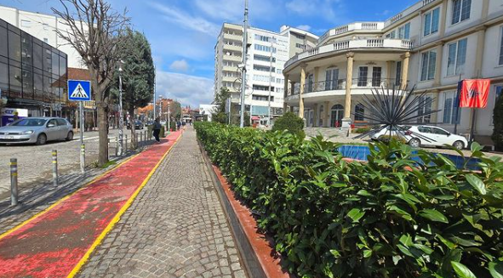

DRAFT PLANI LOKAL I VEPRIMIT NË MJEDIS 2025 – 2030

Përmbajtja
Fjala e kryetarit të komunës
Falënderim
Grupi punues për hartimin e PLVM-së
Indeksi i shkurtesave
Indeksi i tabelave
Indeksi i figurave

- Hyrje

  - Baza ligjore për hartimin e PLVM-së
  - Qëllimi dhe objektivat e PLVM-së
  - Procesi për përgatitjen e PLVM-së
  - Metodologjia për hartimin e PLVM-Së

- Profili i komunës
2.1. Pozita gjeografike dhe organizimi administrativ
2.2. Kushtet klimatike dhe relievi
2.3. Infrastuktura
2.4. Shëndetësia
2.5. Arsimi
2.6. Trashëgimia kulturore

3. Presionet në mjedis
3.1. Popullsia dhe vendbanimet
3.2. Industria dhe bizneset
3.3. Sektori minerar
3.4. Transporti
3.5. Bujqësia
3.6. Pylltaria
3.7. Turizmi

4. Gjendja e mjedisit
4.1. Resurset ujore dhe menaxhimi i tyre
4.2. Ajri dhe zhurma
4.3. Menaxhimi i mbeturinave
4.4. Shfrytëzimi,ndotja dhe erozioni i tokave
4.5. Natyra dhe biodiversiteti

5. Problemet kryesore mjedisore
6. Prioritetet mjedisore për periudhën 2024-2029
7. Plani i aktiviteteve dhe veprimeve për periudhën 2024-2029
8. Plani i monitorimit për zbatimin e PLVM-së
9. Referencat dhe burimet e informatave

FJALA E KRYETARIT TË KOMUNËS

Të nderuar qytetarë të komunës së Klinës,
Kam kënaqësinë dhe nderin e veçantë që sot ndaj me ju Planin Lokal të Veprimit në Mjedis 2025-2030, një dokument strategjik dhe gjithëpërfshirës, i cili synon adresimin e sfidave mjedisore në komunën tonë dhe përmirësimin e vazhdueshëm të cilësisë së mjedisit në të gjithë territorin e Klinës.
Për vite me radhë, janë ndërmarrë përpjekje të rëndësishme për mbrojtjen e mjedisit, falë bashkëpunimit të ngushtë ndërmjet institucioneve lokale, organizatave të shoqërisë civile dhe qytetarëve të ndërgjegjshëm. Por, përkundër progresit të arritur, ndotja dhe degradimi i mjedisit mbeten sfida që kërkojnë angazhim të vazhdueshëm. Për këtë arsye, miratimi dhe zbatimi i këtij plani është një hap jetik për të siguruar një të ardhme më të gjelbër dhe më të shëndetshme për brezat e ardhshëm.
Ky dokument është hartuar në përputhje me Ligjin për Mbrojtjen e Mjedisit dhe përmbush obligimet tona si qeverisje lokale për ruajtjen dhe mbrojtjen e pasurive natyrore. Ai reflekton analizën e detajuar të gjendjes aktuale të mjedisit në Klinë, përcakton prioritetet kryesore dhe parasheh aktivitete konkrete për menaxhimin e mbetjeve, mbrojtjen e burimeve ujore, gjelbërimin dhe përmirësimin e cilësisë së ajrit.
Plani Lokal i Veprimit në Mjedis është plotësisht i harmonizuar me Planin Zhvillimor Komunal dhe me dokumentet strategjike të zhvillimit të komunës, duke siguruar një qasje të integruar dhe të qëndrueshme për zhvillimin e territorit tonë.
Me këtë rast, dua të shpreh mirënjohjen më të thellë për të gjithë ata që kontribuuan në hartimin e këtij plani. Falënderoj zyrtarët komunalë, ekspertët e mjedisit dhe të gjitha palët e interesit që ofruan mbështetjen e tyre në këtë proces të rëndësishëm.
Ju ftoj të gjithëve, qytetarë, institucione dhe organizata, që të bashkohemi për zbatimin e këtij plani, sepse një mjedis i pastër dhe i shëndetshëm është një përfitim i përbashkët për të gjithë ne. Së bashku, mund të ndërtojmë një Klinë më të pastër, më të gjelbër dhe më të mirë për të gjithë.

Prof. Dr. Zenun Elezaj
Kryetari i Komunës së Klinës
___________________________
GRUPI PUNUES PËR HARTIMIN E PLVM-SË

Përbërja e Grupit punues për hartimin e Planit Lokal të Veprimit në Mjedis, është përcaktuar me vendimin 01Nr.112-37128/2024, për Formimin e Grupit Punues për Hartimin e Planit Lokal të Veprimit në Mjedis (PLVM) të datës 01/11/2024, të kryetarit të komunës së Klinës, Zenun Elezaj.
Grupi punues ka këtë përbërje:
1. Marqe Selmanaj, kryesuese -Nënkryetare e komunës
2. Enver Berisha, anëtarë, Drejtor për Urbanizëm dhe Mbrojtje të Mjedisit
3. Xhezide Trepça-Gashi, anëtare, Zyrtare për Mbrojtje të Mjedisit
4. Antonije Selmani, anëtare, Zyrtare e lartë për projekte
5. Dardan Bashota, anëtarë, Inspektor i Shërbimeve Publike
6. Melihate Behrami, anëtare, Zyrtare kryesore financiare
7. Idriz Beqiri, anëtarë, Menaxheri i NJO-Ambienti-Klinë
8. Altin Mujaj, anëtarë, Udhëheqës i sektorit për gjeodezi
9. Rexhep Rexhepi, anëtarë, Udhëheqës i sektorit për bujqësi
10. Driton Raci, anëtarë, Zyrtar Ligjor
11. Vitore Zefi, anëtarë, OJQ “Ardhmëria”.

Pjesë e grupit punues si bashkëpunuese do të jetë edhe zyrtarja për Informim, njëherësh edhe zyrtare përgjegjëse për Konsultim Publik, Vlora Tafili, e cila do të bëjë informimin e qytetarëve të Komunës së Klinës e po ashtu do të menaxhojë aktivitetet dhe procedurat e konsultimit publik të këtij plani.

INDEKSI I SHKURTESAVE

AMF Ambulanca e Mjekësisë Familjare
AMMK Agjencia e Kosovës për Mbrojtjen e Mjedisit
APK Agjencia e Pyjeve të Kosovës
ARRU Autoriteti Rregullativ për Ujësjellës
ASK Agjencia e Statistikave të Kosovës
BE Bashkimi Evropian
DBF Drejtoria për Buxhet dhe Financa
DSHP Drejtoria për Shërbime Publike
DZHE Drejtoria për Zhvillim Ekonomik
FAO Organizata Botërore e Ushqimit
GIZ Organizata Gjermane për Shoqëri të Hapur
GZK Gazeta Zyrtare e Kosovës
IHMK Instituti Hidrometeorologjik i Kosovës
IKMN Instituti i Kosovës për Mbrojtjen e Natyrës
IKSHPK Instituti Kombëtar i Shëndetit Publik i Kosovës
KDSH Kujdesi Dytësor Shëndetësor
KRU Kompania Regjionale e Ujësjellësit
MAPL Ministria e Administrimit të Pushtetit Lokal
MKRS Ministria e Kulturës, Rinisë dhe Sportit
MMPHI Ministria e Mjedisit, Planifikimit Hapësinor dhe Infrastrukturës
ME Ministria e Ekonomisë
NERA New Environment Revitalization Approach
OBSH Organizata Botërore e Shëndetësisë
OJQ Organizata Joqeveritare
PKVM Plani i Kosovës për Veprim në Mjedis
PLVB Plani Lokal i Veprimit në Biodiversitet
PLVM Plani Lokal i Veprimit në Mjedis
PZHK Plani Zhvillimor Komunal
QKMF Qendra Kryesore e Mjekësisë Familjare
QMF Qendrat e Mjekësisë Familjare
QPS Qendra për Punë Sociale
QRTK Qendra Rajonale e Trashëgimisë Kulturore
VNM Vlerësimi i Ndikimit në Mjedis
VSM Vlerësimi Strategjik Mjedisor

Indeksi i tabelave
Tabela 1.Ligjet,qëllimi dhe fushëveprimi I tyre
Tabela 2.Sipërfaqja e komunës së Klinës sipas lartësisë mbidetare
Tabela 3.Klasifikimi I terrrenit në komunën e Klinës sipas pjerrtësisë së terrenit
Tabela 4.Të dhëna sipas ARBK-së në Klinë
Tabela 5.Të dhëna sipas ARBK-së në Klinë
Tabela 6. Emetimet në ajër - Klinë, 2021-2022
Tabela 7. Sasia e mbeturinave të grumbulluara dhe deponuara në 2021 në Komunën e Klinës
Tabela 8. Mbulimi me shërbim për gumbullimin e mbeturinave në territorin e komunës
Tabela 9. Shfrytëzimi i tokës
Tabela 10. Problemet kryesore mjedisore
Tabela 11. Prioritetet mjedisore për periudhën 2024-2029
Tabela 12.Plani i aktiviteteve dhe veprimeve për periudhën 2024-2029
Tabela.13.Plani i monitorimit
Indeksi i figurave
Figura 1. Pozita gjeografike e komunës së Klinës në hartën e Republikës së Kosovës
Figura 2. Lartësia mbidetare e Komunës së Klinës
Figura 3. Harta e reshjeve në komunën e Klinës
Figura 4. Ekspozicioni i terrenit në komunën e Klinës
Figura 5. Pjerrtësia e terrenit në komunën e Klinës
Figura 6. Harta gjeologjike e komunës së Klinës
Figura 7. Harta pedologjike e komunës së Klinës
Figura 8. Lokaliteti arkeologjik I Dresnikut- Qyteti Antik
Figura 9. Asetet e trashëgimisë kulturore
Figura 10. Harta e minierave dhe burimeve minerale
Figura 11.Hidrogjeologjia
Figura 12.Harta e erozionit
Figura 13.Ujëvara e Mirushës

1.1 HYRJE

Baza ligjore për hartimin e PLVM-së
Plani Lokal për Veprim në Mjedis (PLVM) është dokument planifikues - strategjik, për të adresuar zgjidhjen e problemeve mjedisore në nivel lokal. Hartimi dhe miratimi i tij është paraparë me Ligjin për Mjedis (2009/03-L-025). Neni 5, pika 3.2 e këtij ligji, ua përshkruan komunave përgjegjësinë, në bashhkëpunim me MMPHI, për përgatitjen e planit, për mbrojtjen e mjedisit dhe zhvillim të qëndrueshëm brenda territorit të tyre. Kurse, pika 3.5 udhëzon: “planin për mbrojtje të mjedisit dhe zhvillim të qëndrueshëm brenda territorit të komunës, e aprovon Kuvendi komunal përkatës”. Ndërkaq, në mënyrë më specifike, Neni 24 flet për “Planet e Veprimit Lokal në Mjedis dhe Programet Mjedisore” ku pika 1. Specifikon ”Komunat miratojnë planet e veprimit lokal në mjedis ose programe mjedisore për mbrojtjen e mjedisit, në përputhje me Planin e Kosovës për Veprim në Mjedis sipas interesave specifike të saj”. Gjatë hartimit të këtij Plani janë marrë për bazë edhe kërkesat e Strategjive Nacionale që adresojnë çështjet e mbrojtjes së mjedisit në Kosovë dhe të Ligjit për Mbrojtjen e Mjedisit, që paraqesin bazën për hartimin e Planit të Kosovës për Veprim në Mjedis, orientimet strategjike dhe kornizën e veprimeve për mbrojtjen e mjedisit në nivel nacional. Në hartimin e dokumentit janë marrë në konsideratë edhe ligjet e fushës se mjedisit që prekin interesat në nivelin lokal. Një përshkrim i këtyre ligjeve është prezantuar në tabelën 1.

Në hartimin e dokumentit janë marrë në konsideratë edhe ligjet e fushës se mjedisit që prekin interesat në nivelin lokal. Një përshkrim i këtyre ligjeve është prezantuar në tabelën 1.

Shtojcë; Tabela 1.Ligjet,qëllimi dhe fushëveprimi i tyre,
Ligji | Qëllimi dhe fushëveprimi
Ligji nr.04/l-147 për ujërat e  Kosovës | Me këtë ligj rregullohen çështjet që kanë të bëjnë me menaxhimin, planifikimin, mbrojtjen dhe menaxhimin, planifikimin, mbrojtjen dhe përgjegjësitë institucionale në lidhje me ujërat dhe burimet ujore ,duke përfshirë edhe kompetencat e komunave për ujërat.
Ligji nr. 03/l–233 mbi mbrojtjen e natyrës | Me këtë ligj përcaktohet sistemi i mbrojtjes dhe ruajtjes së përgjithshme të natyrës (e tërë laramanisë biologjike dhe peisazhore) dhe vlerave të saj, duke përfshirë edhe kompetencat e komunave për mbrojtjen e natyrës.
Ligji nr. 03/l-125 për mbrojtjen e ajrit nga ndotja | Ky ligj ka për qëllim të rregulloj dhe garantoj të drejtën e qytetarëve për të jetuar në një mjedis me ajër të pastër, duke mbrojtur shëndetin e njeriut, faunën, florën dhe vlerat natyrore e kulturore të mjedisit. Po ashtu përcakton edhe kompetencat e komunave për menaxhimin e cilësisë së ajrit.
Ligji nr. 02 / l-102 për mbrojtjen nga zhurma | Ky ligj i definon pyjet e Kosovës si resurse kombëtare, andaj ka për qëllim që ato të udhëhiqen në atë mënyrë që të ofrojnë rendimente me vlerë dhe në të njëjtën kohë të ruhet biodiversiteti për të mirën e gjeneratave të tashme dhe të ardhshme.
Ligji nr. 03/L-040 për vetëqeverisje lokale | Ky ligj përkufizon statusin ligjor të komunave, kompetencat dhe parimet e përgjithshme të financave komunale organizimin dhe funksionimin e organeve komunale, marrëdhëniet brenda komunale dhe bashkëpunimin ndërkomunal, duke përfshirë bashkëpunimin ndërkufitar dhe marrëdhëniet ndërmjet komunave dhe pushtetit qendror.
Ligji nr. 08/L-250 për ndryshime klimatike | .Ky ligji ka për qëllim përcaktimin e detyrave dhe përgjegjësive të autoriteteve shtetërore lidhur me marrjen e masave që synojnë zbutjen e efekteve të ndryshimeve klimatike, koordinimin dhe monitorimin e rezultateve të tyre, si dhe përmbushjen e detyrimeve sipas marrëveshjeve ndërkombëtare të detyrueshme për Kosovën.
Ligji nr. 08/L-137 për Pyjet | Rregullimi i planifikimit, mbrojtjes, silvikulturës, shfrytëzimin e produkteve drunore dhe jo drunore, pronësinë, shpronësimin, përgjegjësinë organizative dhe detyrat e institucioneve pyjore, financimin publik, hulumtimet në pylltari, mbikqyrjen, inspektimin dhe sanksionet.
Ligji nr. 04/L-027 për Mbrojtje nga Fatkeqësitë Natyrore dhe Fatkeqësitë tjera | Mbrojtja dhe shpëtimi i njerëzve, kafshëve, pronave, trashëgimisë kulturore dhe mjedisit nga fatkeqësitë natyrore dhe fatkeqësitë tjera. Menaxhimi i fatkeqësive, zvogëlimi i numrit të tyre, parandalimi si dhe zvogëlimi i numrit të viktimave dhe pasojave tjera.
Ligji nr. 08/L-137 për Pyjet | Rregullimi i planifikimit, mbrojtjes, silvikulturës, shfrytëzimin e produkteve drunore dhe jo drunore, pronësinë, shpronësimin, përgjegjësinë organizative dhe detyrat e institucioneve pyjore, financimin publik, hulumtimet në pylltari, mbikëqyrjen, inspektimin dhe sanksionet.
Ligji nr. 04/L-060 për Mbeturina-Shtojca dhe Ligji nr. 08/L-071 për Ndryshimin dhe Plotësimin e Ligjit nr. 04/L-060 | Rregullimi i menaxhimit të mbeturinave, planeve për menaxhimin e mjedisit, të drejtat dhe detyrimet e personave të licencuar të cilët merren me menaxhimin e mbeturinave, mënyrat dhe kushtet e mbledhjes së mbeturinave, transportit, trajtimit, përpunimit, magazinimit dhe deponimit përfundimtar, importin, eksportin dhe transitin e mbeturinave, monitorimin, sistemin informativ dhe financimin. Ligji definon edhe kompetencat e komunave për menaxhimine e mbeturinave.

Shtojcë; Tabela 2. Dokumentet Komunale,
Dokumenti | Qëllimi dhe fushëveprimi
Plani Zhvillimor Komunal për Komunën e Klinës | Është bazë për zhvillim të qëndrueshëm në komunën e Klinës, dhe synon ruajtjen e mjedisit, shfrytëzimin e qëndrueshëm të resurseve për zhvillim ekonomik, për gjeneratat e ardhshme dhe balancimin e zhvillimeve hapësinore. Përmes këtij plani koordinohen kërkesat sociale dhe ekonomike për hapësirën me funksionet e saj kulturore dhe ekologjike.
Plani Lokal i Veprimit në Mjedis 2010-2015 Komuna e Klinës | Plani Lokal i Veprimit në Mjedis, është dokument planifikimi që rregullon menaxhimin e mjedisit në nivel lokal. Plani synon përmrësimin e gjendjes së mjedisit përmes masave dhe aktiviteteve. Plani Lokal i Veprimit në Mjedis për komunën e Klinës, ka përcaktuar masat dhe aktivitetet në territorin e komunës për periudhën 2010-2015.
Plani Komunal për Menaxhimin e Mbeturinave 2023-2027, Komuna e Klinës | Plani Komunal i Menaxhimit të Mbeturinave është dokument planifikimi që rregullon Menaxhimin e Mbeturinave në nivel lokal. Plani synon shtrirjen e shërbimit për menaxhimin e mbeturinave komunale në të gjithë territorin e komunës.
Draft Plani Lokal i Veprimit për Cilësi të Ajrit 2024-2029, Komuna e Klinës | Plani Lokal i Veprimit për cilësi të ajrit 2023-2028, për Komunën e Klinës, është dokument planifikimi që rregullon menaxhimin e cilësisë së ajrit në territorin e komunës. Plani synon përmrësimin e cilësisë së ajrit dhe reduktimin e ndotjes së ajrit përmes masave dhe aktiviteteve për një periudhë 5 vjecare.
Plani Komunal i Veprimit për Eficencë të Energjisë 2019-2021 për Komunën e Klinës | Objektivi i PKVEE është zvogëlimi i konsumit të energjisë në objektet publike, transport dhe ndriçim publik, rritja e nivelit të komoditetit, zvogëlimi i kostos së shpenzimeve të energjisë si dhe krijimi i sistemit për menaxhimin e energjisë në komunën e Klinës.
Plani Regjional i Trashëgimisë 2012-2015 (Pejë, Klinë, Deçan, Istog, Junik dhe Gjakovë) | Ka për qëllim mbrojtjen dhe promovimin e trashëgimisë kulturore në territorin e Komunave Pejë, Klinë, Deçan, Istog, Junik dhe Gjakovë.
Korniza Afatmesme Buxhetore 2025-2027 për komunën e Klinës | Korniza Afatmesme Buxhetore përbën një detyrim për institucionet buxhetore komunale e cila siguron një analizë të hollësishme të shpenzimeve publike dhe përcakton parametrat dhe prioritetet kryesore për zhvillimin e vazhdueshëm të buxhetit vjetor. Po ashtu ky dokument, siguron mekanizmat e nevojshme, përmes të cilave, objektivat prioritare, të identifikuara në dokumentet strategjike të  Komunës,aty ku ekzistojnë,të integrohen sa më mire në procesin buxhetor.
Harta zonale e komunës së Klinës 2020-2028 | Harta Zonale e komunës së Klinës për qëllim kryesor ka trajtimin e zonave për nga aspekti hapësinor.  - Të përcaktojë kushtet e përgjithshme për zhvillim për të gjitha zonat, zonat e destinuara dhe kushtet  zhvillimore përfshirë kushtet ndërtimore, zonat mbishtresore dhe kushtet zhvillimore, rregullat për  shfrytëzim dhe zhvillim që ofron mundësi të zhvillimit dhe kufizimeve për qytetarët,pronarët,investitorët dhe institucionet qeveritare.Zbatimi i projekteve kapitale nga:infrastruktura teknike,publikedhe sociale  në përgjegjësi të autoriteteve qeverisëse qendrore dhe lokale, në harmoni me buxhetin dhe afatet kohore të dokumenteve të planifikimit hapësinor.
Statuti i Komunës së Klinës | Rregullon organizimin e brendshëm të komunës dhe përcakton përgjegjësitë vetanake te organeve komunale.

1.2 QËLLIMI DHE OBJEKTIVAT E PLVM-SË
Qëllimi i përgjithshëm i Planit Lokal për Veprim në Mjedis për komunën e Klinës është që të identifikojë problemet mjedisore, të përcaktojë prirotetet në sektorin e mjedisit dhe të ofrojë zgjidhje për problemet prioritare mjedisore, duke synuar një menaxhim sa më efikas të tyre, duke i vendosur ato në agjendën e institucioneve përgjegjëse.
Objektivat specifike të planit janë:
- Të bëjë vlerësimin e gjendjes ekzistuese të mjedisit dhe ndikimeve në mjedis nga sektorët
e ndryshëm zhvillimor;
- Të identifikojë dhe përcaktoj problemet kryesore mjedisore në territorin e komunës së
Klinës;
- Të identifikohen dhe përcaktohen prioritetet kryesore që do të adresohen në kuadër të PLVM-së për periudhën 5 vjeçare;
- Të planifikohen dhe përcaktohen afatet, aktivitetet dhe projektet që do të ndërmerren
për adresimin e prioriteteve të identifikuara.

1.3 PROCESI I HARTIMIT TË PLVM-SË
Kryetari i komunës së Klinës Zenun Elezaj, me datë 01.11.2024 ka miratuar vendim për caktimin e Grupit punues për hartimin e PLVM-së, me qëllim që të koordinojë aktivitetet për hartimin dhe miratimin e tij. Si pjesë e aktiviteteve për hartimin e PLVM-së, Grupi Punues nga Komuna e Klinës ka mbajtur disa takime. Takimi i parë i grupit punues është mbajtur me datën 04.11.2024, ndërsa me datën 20.11.2024 është mbajtur takimi i dytë i grupit punues për hartimin e Planit lokal të Veprimit në mjedis.
Gjatë periudhës kohore nëntor-dhjetor 2024, janë mbledhur informatat dhe të dhënat e nevojshme për hartimin e PLVM-së për Komunën e Klinës dhe është përgatitur drafti fillestar i dokumentit.
Me datën 09.12.2024 është mbajtur punëtoria për PLVM të Komunës së Klinës ku është prezantuar gjendja e mjedisit janë identifikuar problemet kryesore mjedisore dhe janë përcaktuar objektivat, prioritetet dhe veprimet për PLVM.
Diskutimet dhe puna në grupe e realizuar gjatë punëtorisë kanë shërbyer për përgatitjen e draftit final të dokumentit të PLVM që do të shërbejë për konsultim publik.

1.4.METODOLOGJIA E HARTIMIT TË PLVM-SË
Metodologjia e hartimit të PLVM dhe përcaktimit të prioriteteve të tij është orientuar duke u bazuar në proceset si vijon:
- Identifikimin e presioneve kryesore në mjedisin e komunës së Klinës, që vijnë nga
sektorët e ndryshëm zhvillimorë bazuar në të dhënat ekzistuese dhe trendet e tyre.
- Analizën e gjendjes ekszituese të mjedisit në Komunën e Klinës ku është bërë
prezantimi i gjendjes aktuale mjedisore bazuar në të dhënat në dispozicion. Në kuadër të
analizës së gjendjes është prezantuar gjendja e sektorëve zhvillimorë të komunës dhe
gjendja e mjedisit në komunë. Kjo analizë shërben për të pasur një ide më të qartë të
problemeve mjedisore që ka komuna dhe ndikimeve në mjedis nga sektorët e ndryshëm.
- Identifikimi i problemeve kryesore mjedisore të cilat do të trajtohen për zgjidhje në
kuadër të PLVM-së duke marrë për bazë kapacitetet financiare dhe zhvillimore të komunës
dhe mundësitë e zgjidhjes së tyre.
- Duke u bazuar në këto probleme mjedisore janë përcaktuar prioritetet mjedisore për
periudhën 5 vjeçare dhe janë grupuar ato sipas tematikave përkatëse mjedisore.
- Bazuar në prioritetet kryesore mjedisore është propozuar edhe plani i veprimeve për
përmbushjen e këtyre prioriteteve, që do ti shërbejnë komunës për të hartuar
projektet konkrete të mbështetura nga buxheti i komunës apo nga sigurimi i fondeve nga
donatorët.
- Për të siguruar një implementim më efikas të PLVM është propozuar Plani i monitorimit
për zbatimin e tij.

“VIZIONI PËR KLINËN

Një komunë e gjelbër ,e qëndrueshme dhe e zhvilluar, ku turizmi ,biodiversiteti dhe burimet natyrore mbrohen,ndotja minimizohet dhe komuniteti angazhohet vazhdimisht për një mjedis të pastër dhe të shëndetshëm.”

2.PROFILI I KOMUNËS

2.1.Pozita gjeografike dhe organizimi administrativ
Komuna e Klinës shtrihet në pjesën perëndimore të Kosovës apo në pjesën verilindore të Rrafshit të Dukagjinit. Ka një sipërfaqe prej 308.8 km2 dhe përbëhet nga zona urbane e Klinës dhe 54 fshatra. Gjendet rreth 55 km në perëndim të Prishtinës dhe kufizohet me shtatë komuna: në veri kufizohet me Istogun, në lindje me Skenderajn dhe Drenasin, në jug me Malishevën, Rahovecin dhe Gjakovën, ndërsa në perëndim me Pejën. Pozita e mirë gjeografike në të cilën shtrihet komuna e Klinës i mundëson lidhje të mira me qendrat e tjera të Kosovës.
Pozita natyrore dhe konfiguracioni mundësojnë që Klina të ketë lidhje të mira rrugore dhe hekurudhore. Nëpër Klinë kalon rruga magjistrale Prishtinë-Klinë-Pejë, rruga Klinë-Skenderaj,Mitrovicë, Klinë-Istog-Pejë si dhe vijat hekurudhore Fushë Kosovë-Klinë-Pejë dhe Fushë KosovëKlinë-Prizren. Qendra komunale e Klinës ka një specifikë të veçantë, sepse ndodhet në mesin e të gjitha fshatrave të saj dhe distanca më e largët nga qendra komunale është vetëm 12 km. Gjithashtu, struktura e qendrave institucionale është e rregulluar me qasje të mirë dhe të shpejtë. Magjistralja Prishtinë – Pejë kalon pran këtij qyteti. Me Prishtinën (55 km) dhe Pejën (30 km) lidhët përmes kësaj rruge. Gjithashtu kjo rrugë e lidh edhe me aeroportin e Prishtinës në një largësi prej 48 km. Relievi i komunës së Klinës ndryshon mes pjesës lindore dhe asaj perëndimore. Në pjesën perëndimore dhe qendrore të komunës dominon terren më i rrafshët (deri 500 m lartësi mbidetare), ndërsa pjesa veriore dhe verilindore është më e lartë (500-700 m të lartësisë mbidetare). Dominon kryesisht klima e butë kontinentale me ndikimin dhe depërtimin e klimës mesdhetare përmes luginës së Drinit, me temperatura mesatare vjetore 10.8 °C. Nëpër territorin e komunës së Klinës rrjedhin gjashtë lumenj: Drini i Bardhë, Lumëbardhi i Pejës, Klina, Mirusha, Lumi i Istogut dhe lumbardhi i Deçanit. Prej tyre katër kanë rrjedhë fushore dhe me ndërtimin e ujë nxënieve (pendave) përgjatë rrjedhës së tyre do të mund të ujiteshin deri në 2.000 ha toka bujqësore. Me realizimin e projekteve për ndërtimin e kanaleve të ujitjes dhe pendave deri me tani ujiten rreth 1200 ha tokë bujqësore.Në territorin e komunës së Klinës janë hulumtuar rezerva të nevojshme për zhvillimin e mihjeve të mëdha të thëngjillit, të rezervave të boksitit, zhavorrit dhe argjilës për prodhim të tullave.
Sipas organizimit administrativ në komunën e Klinës ekzistojnë 54 vendbanime gjithësej e të cilat shtrihen në 43 zona kadastrale.
Në kontekst të madhësisë së vendbanimeve në raport me numrin e banorëve, në komunën e Klinës
kemi këto grupe të vendbanimeve:
▪ Vendbanime shumë të vogla rurale (0-199 banorë) janë gjithsej 8 vendbanime,
▪ Vendbanime të vogla rurale (200-499 banorë) janë gjithsej vendbanime,
▪ Vendbanime të mesme të vogla rurale (500-999 banorë) janë gjithsej 15 vendbanime,
▪ Vendbanime të mesme të mëdha rurale (1,000-2,499 banorë) janë 9 vendbanime,
▪ Vendbanime të mëdha rurale (2,500-4,999 banorë) nuk ka në komunën e Klinës.
▪ Vendbanime me mbi 5,000 banorë: vetëm Klina me 5,542 banorë. Në komunën e Klinës ekzistojnë 54 vendbanime gjithësej e të cilat shtrihen në 43 zona kadastrale.
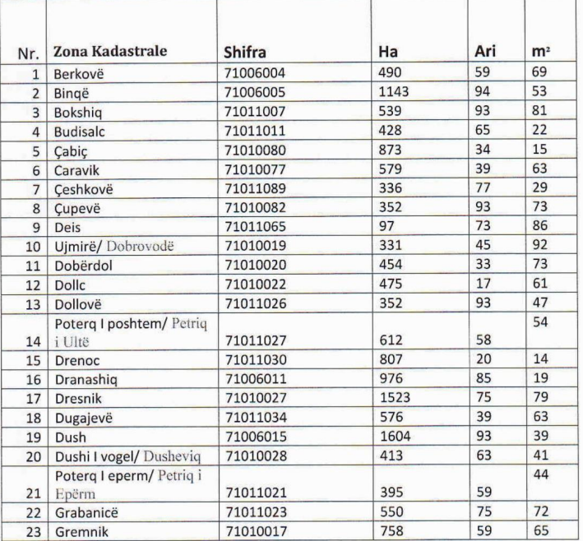

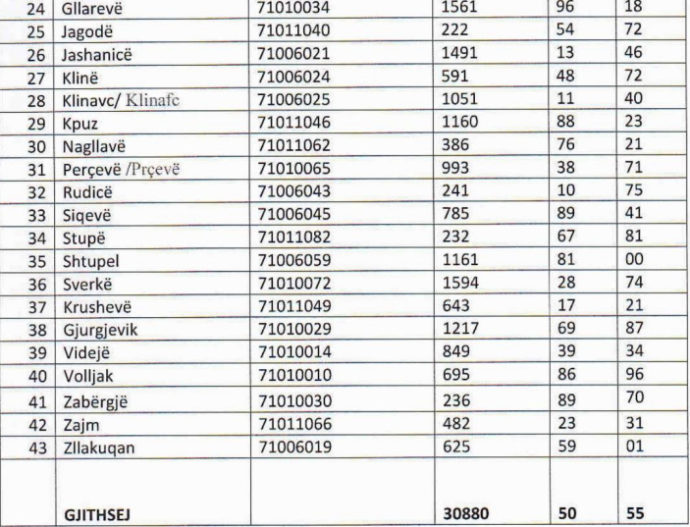
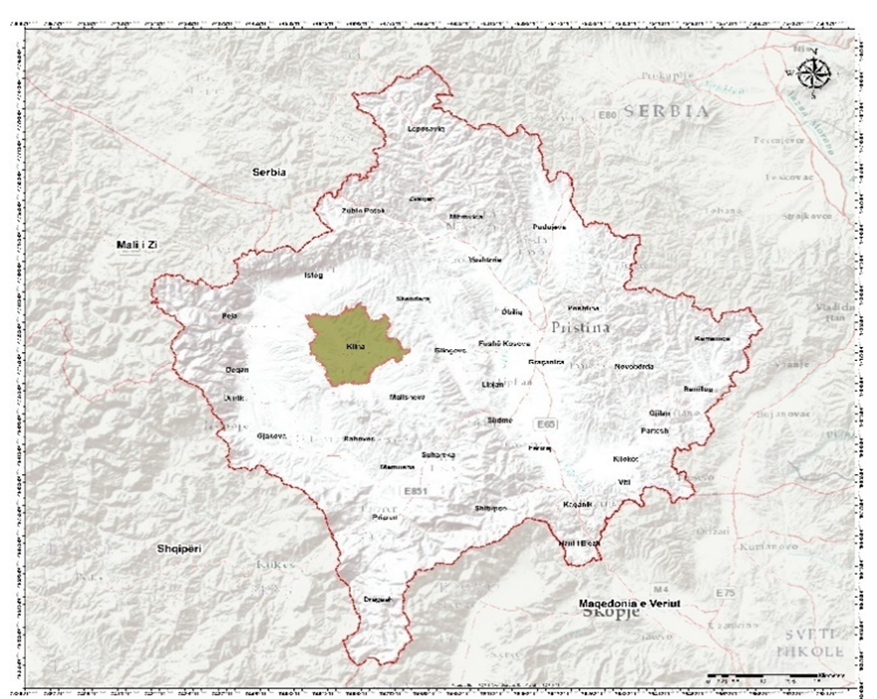
Figura 1. Pozita Gjeografike e Komunës së Klinës në Hartën e Republikës së Kosovës

2.2 Kushtet klimatike dhe relievi
Territori i komunës së Klinës ka një reliev mjaft të përshtatshëm pasi që shtrihet në një hapësirë relativisht të rrafshët. Në pjesën qendrore të komunës dominojnë rrafshirat me lartësi deri në 400 m, ndërsa pjesët më të ngritura të relievit janë të pozicionuara në anën juglindore me lartësi mbi 700 m. Komuna e Klinës si hapësirë gjeografike në kuadër të territor të saj, lartësit deri në 600 m janë afro 90% e territorit.
Klina shtrihet në kuadër të basenit të Dukagjinit dhe në territorin e saj ka mjaftë tokë pjellore e sipërfaqe pyjore (si pjesa e maleve të Grebnikut). Në kuadër të pjesës ultësinore janë formuar dhe terrene aluviale të lumenjëve që rrjedhin në këtë hapësirë si Drini i Bardhë, Lumbardhi i Pejës, Lumbardhi i Deçanit, lumi Mirusha, lumit Klina).

Tabela 2. Sipërfaqja e Komunës së Klinës sipas Lartësisë Mbidetare

Lartësia | Km² | Përqindja (%)
Deri 400 m | 54.02 | 17.45
401 – 500 m | 132.10 | 42.66
501 – 600 m | 101.29 | 32.71
601 – 700 m | 21.98 | 7.10
Mbi 700 m | 0.25 | 0.08
Totali | 309.64 | 100.00

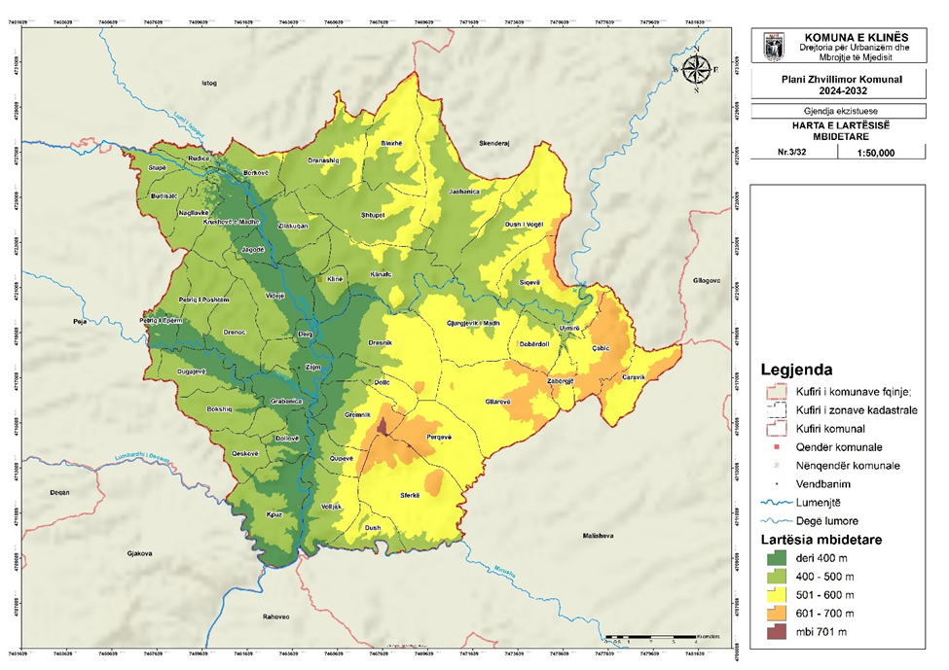
Figura 2. Lartësia mbidetare e Komunës së Klinës
.

Element mjaftë i rëndësishëm sa i përket relievit është edhe ekspozicioni i terrenit. Komuna e Klinës bazuar në konturat e relievit rezulton që ka një ekspozicion mjaftë të përshtatshëm.
Kushtet klimatike
Klima e komunës së Klinës kryesisht ndikohet nga pozita e saj gjeografike në kuadër të basenit të Dukagjinit dhe morfologjisë së terrenit. Në komunën e Klinës kryesisht dominon klima e mesme kontinentale, në të cilën janë të pranishme katër stinët e vitit dhe të cilat ndikojnë në veprimtaritë ekonomike dhe në vet jetën e popullsisë së kësaj komune. Të dhënat më të reja për komunën e Klinës kryesisht merren nga stacioni meterologjik në Pejë dhe Gjakovë, pasi në territorin e komunës së Klinës nuk ka stacion meterologjik.
Temperatura e ajrit – Sipas të dhënave për vitin 2020, temperatura mestare vjetore në komunën e Klinës është 12.2°C. Nëse krahasohet me temperaturat para 10 viteve arrijmë në konkludim se nuk kemi ndonjë ndryshim të theksuar të temperaturave mesatare vjetore pasi që temperatura në vitin 2010 ishte 12°C, në vitet 1990 ishte 11.7 °C. Në kuadër të komunës së Klinës sipas të dhënave të Institutit Hidrometerologjik të Kosovës, kalojnë izotermat 10°C dhe 9°C.
Temperaturat më të ulëta janë gjatë muajit Dhjetor dhe Janar, ku gjatë vitit 2020 temperaturat ishin -7.6°C. Muajt më të nxehtë janë qershori dhe korriku në të cilët gjatë viti 2020 temperaturat maksimale që janë regjistruar ishin 33.9°C
Diellosja ose Insolacioni – Është element klimatik që ka ndikim në veprimtaritë e ndryshme ekonomike (bujqësi, turizëm, mjekësi) etj. Zgjatja e diellosjes varet nga faktorët astronomik, meterologjik dhe nga relievi. Diellosja është më e vogël në lugina të ngushta dhe gryka lumore si dhe në viset malore për shkak të rritjes së vranësirave me rritjen e lartësisë mbidetare. Në bazë të vrojtimeve të diellzimit në katër stacionet meteorologjike (Prishtinë, Ferizaj, Prizren, Pejë), Kosova ka mesatarisht 2066 orë me diell gjatë vitit ose mesatarisht 5.7 orë në ditë. Vlerën më të madhe të diellosjes e ka Prishtina me 2140 orë në vit, Peja me 1958 orë, Ferizaj 2067 orë dhe Prizreni me 2099 orë më diell gjatë vitit. Gjatë vitit në muajin korrik ka më së shumti diellosje, kurse në dhjetor më së paku.
Erërat – Pozita gjeografike e komunës së Klinës, konsiston më një hapësirë e cilat përballet kryesisht me erëra që kanë drejtim dominues nga veriu dhe veriperëndimi. Nga kuadranti verior dhe veriperëndimor shpejtësia e erërave është prej 4 – 10 m/s ndërsa nga kuadranti juglindor dhe lindor shpejtësia e erërave arrin prej 2 – 8 m/s. Pra, konstatohet që drejtimet dominuese të erërave janë kryesisht nga ai verior, veriperëndimor, lindor e juglindor.
Bazuar në vjetarin hidrometerologjik të Kosovës, konstatohet që drejtimi i erërave gjatë muajve janar, shkurt, mars, prill e qershor erërat kanë pasur drejtim lindje e juglindje, ndërsa gjatë muajve korrik, gusht kanë pasur drejtim perëndim, ndërsa në muajt gusht, shtator, tetor, nëntor e dhjetor drejtimi i erërave ishte veri, veri-verilindje dhe veri-veriperëndim.
Reshjet – Sipas të dhënave për vitin 2020, në komunën e Klinës janë regjistruar gjithësej 954.2 mm reshje. Numri i ditëve me reshje ishte 99 ditë. Sasia më e madhe e reshjeve është regjistruar në muajt Shtator, Nëntor dhe Dhjetor. Shpërndarja e reshjeve në komunën e Klinës është pothuajse e njëtrajtshme, pasi konfiguracioni i terrenit nuk është shumë i theksuar.
Në pjesën më të madhe të territorit të Klinës diminojnë izohijtet me vlera 700 mm. Ndërsa në drejtim të veriut dhe perëndimit sasia e reshjeve rritet deri në 800 mm
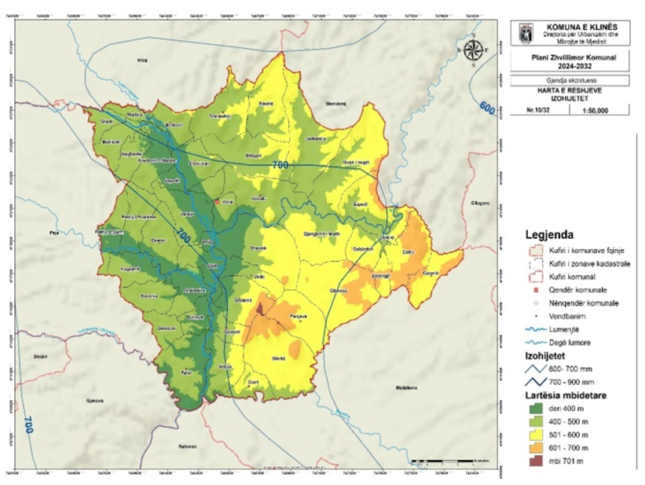
Figura 3. Harta e reshjeve në Komunën e Klinës

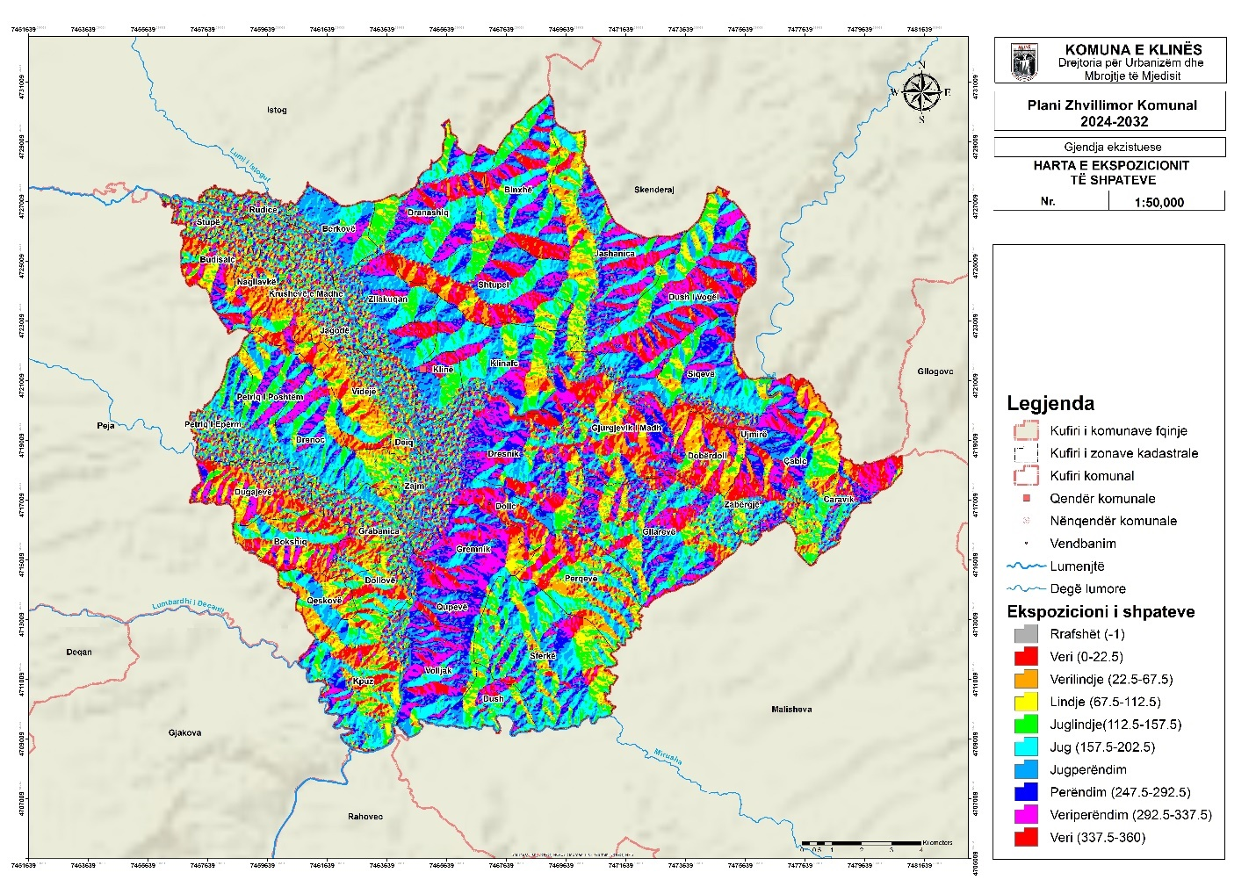
Figura 4. Ekspozicioni i terrenit në komunën e Klinës
Nga harta e paraqitur më lartë evidentohet se në komunën e Klinës dominojnë territore me ekspozicion lindje, juglindje, jug e jugperëndim. Këto ekspozicione përfshijnë afro 60% të territorit të komunës. Pjesa tjetër ka kryesisht ekzpozicion verior e veriperëndimor. Pjesët e rrafshta kryesisht janë të evidentuara në pjesën veriperëndimore të komunës dhe pjesën qendrore të saj.
Element shumë i rëndësishëm i relievit është edhe pjerrësia e terrenit. Në kuadër të territorit të Klinës terrenet e buta deri në 5 shkallë janë të evidentuara në pjesën qendrore të komunës afër rrjedhave lumore, ndërsa pjesët periferike të komunës si mali Gremnik janë territore më pjerrësi të theksuar të terrenit.
Shtrirja e komunës së Klinës sipas pjerrtësisë së terrenit

Rol të rëndësishëm në shfrytëzimin e terrenit për nevoja të ndryshme si bujqësi, turizëm, ndërtim ka edhe valorizimi i terrenit sipas pjerrtësisë. Bazuar në analizat morfologjike të terrenit, rezulton që ka afro 70% të sipërfaqeve (242.28 km2) të komunës së Klinës janë terrene të rrafshta, apo hapësira deri në 8⁰. Hapësirat në të cilat gjenden këto terrene janë në shtratin e lumit Drini i Bardhë (zonat kadastrale Stupë, Budisalc, Jagodë, Deiq), pjesën fundore të lumit Klina (zonat kadastrale Dresnik – perëndim), hapësirat përgjat shtratit të lumit Lumbardhi i Pejës (Zonat kadastrale Dugojevë, Grabanicë).
Tabela 3. Klasifikimi i terrenit në Komunën e Klinës sipas pjerrtësisë së terrenit

Pjerrësia | Sipërfaqja (km²) | Përqindja | Tipi I relievit
<1⁰ | 17.71 | 5.74 | Rrafshirë (fushë)
1 - 3⁰ | 79.57 | 25.78 | Terren shumë pak I pjerrët
3 - 5⁰ | 68.77 | 22.28 | Terren pak I pjerrët
5 - 8⁰ | 82.28 | 26.66 | Terren relativisht I pjerrët
8 - 12⁰ | 46.55 | 15.08 | Terren dukshëm I pjerrët
12 - 16⁰ | 9.6 | 3.11 | Terren shumë I pjerrët
16 - 20⁰ | 2.41 | 0.78 | Terren I rrëpirët
20 - 30⁰ | 1.56 | 0.51 | Terren mesatarisht I rrëpirët
30 - 40⁰ | 0.142 | 0.05 | Terren shumë I rrëpirët
>40⁰ | 0.017 | 0.01
 | 308.60 | 100.00

Terren dukshëm të pjerrët (8-12⁰) deri në terrene mesatarisht të rrëpirët (30⁰) janë 19.29% e territorit të komunës të cilat përfshijnë terrenet në zonat kadastrale Dresnik, Dollc, Gremnik, Qupevë, Volljakë. Terrenet të cilat konsiderohen si shumë të pjerrëta përfshijnë disa zona ndërmjet zonës kadastrale Klinafc dhe Dresnik, Ujmirë etj. Këto terrene kanë sipërfaqe afro 1 km2 apo 0.06% të territorit të komunës së Klinës.

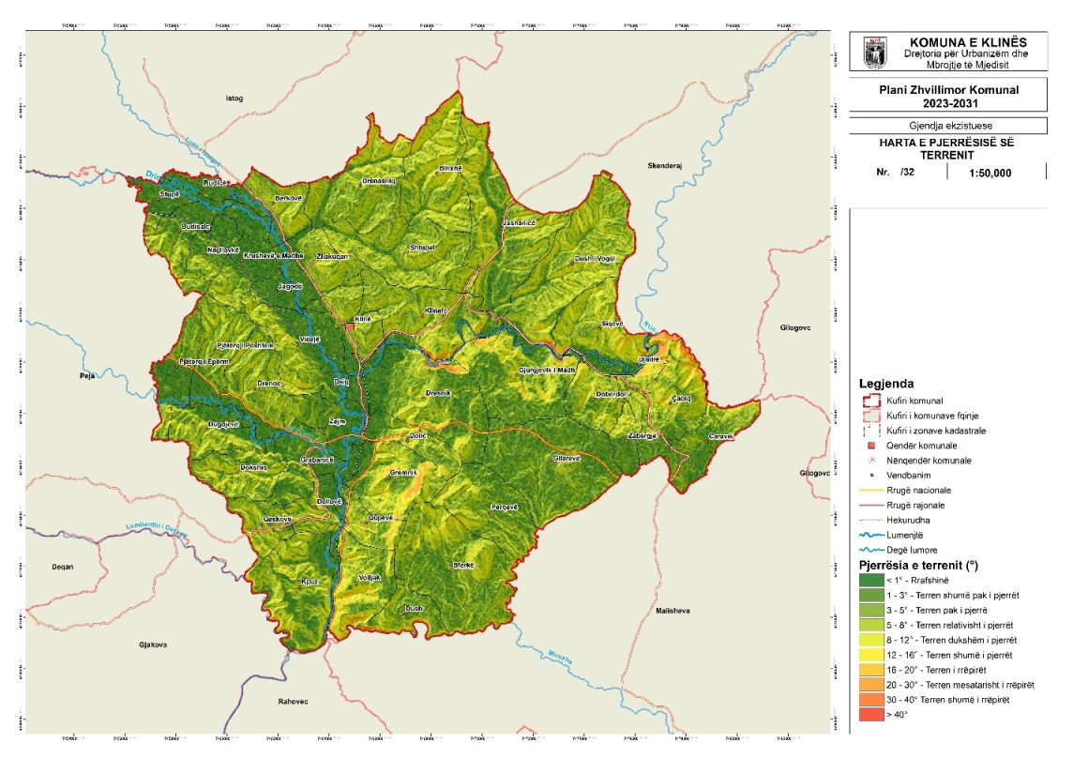
Figura 5.Pjerrtësia e terrenit në komunën e Klinës
2.3. Struktura gjeologjike dhe formacionet pedologjike

Gjeologjia: Territori i Komunës së Klinës në aspektin gjeologjik është mjaft kompleks. Në ndërtimin gjeologjik të hapësirës së saj janë të pranishme formacione gjeologjike të moshave të ndryshme, kryesisht nga ato më të reja të periudhës së Kuaternarit (përfaqësohen nga avluvionet e rërës dhe argjilës) dhe atyre më moshë më të vjetër kryesisht të përfaqësuara nga shkëmbinjë e triasikut dhe jurasikut të mesëm (piroksenite pjesërisht të serpentizuara). Hulumtimet gjeologjike në territorin e komunës së Klinës janë kryer në kuadër të hulumtimeve për tërë territorin e Republikës së Kosovës. Në kuadër të territorit të komunës së Klinës janë zhvilluar procese të ndryshme gjeologjike, të cilat kanë krijuar mineralizime të ndryshme, si ajo e gëleqerës në Volljakë. Përbërja pedologjike: Sipas përbërjes pedologjike, tokat në territorin e Komunës së Klinës janë të përfaqësuara si në vijim: Tokat minerale moqalore, Tokat aluviale, Tokat delivuale, Tokat e mesme të kuqërremta, Tokat e murme në shtresa kompakte, Tokat e murme argjilore, Rankeri, Smonica etj.
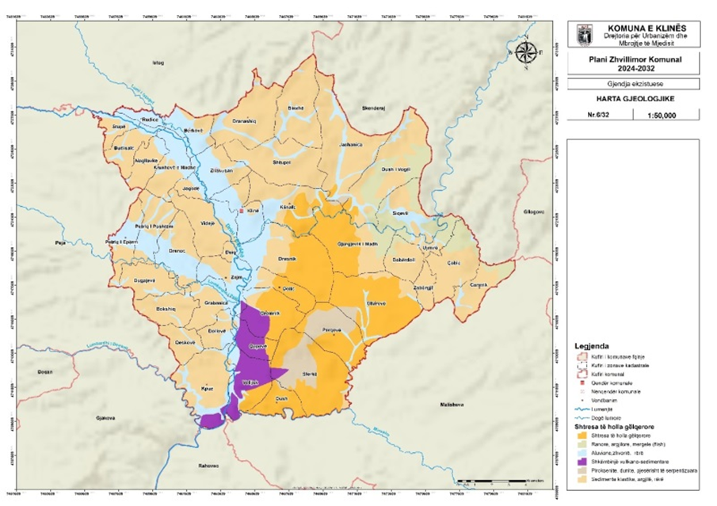
Figura 6.Harta gjeologjike e Komunës së Klinës
.
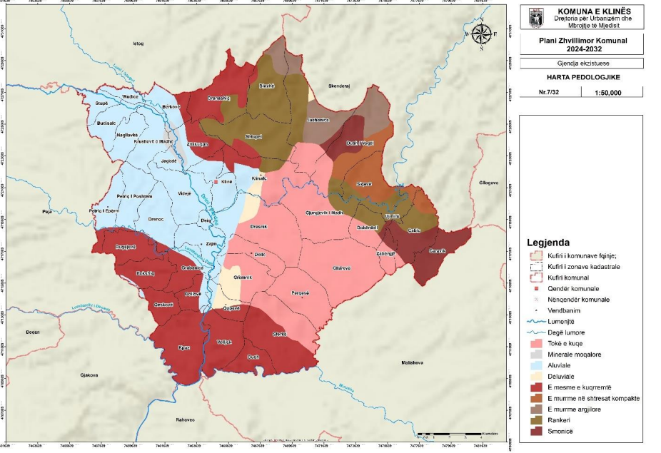
Figura 7. Harta Pedologjike e komunës së Klinës
2.4.Infrastruktura
Infrastruktura e ujësjellësit
Skema e furnizimit me ujë në komunën e Klinës përbëhet nga katër sisteme si më poshtë: • Nga fabrika e përpunimit të ujit në qytetin e Klinës furnizohen qyteti i Klinës (rreth 70%) dhe fshatrat Zajm, Videjë, Jagodë (70%) dhe Deiq-Polce. • Nga burimi e Jarinës furnizohet një pjesë e qytetit (rreth 30%) dhe fshatrat e anës veriore: Klinavc, Pogragjë, Dresnik, Dollc, Gjurgjevik i Madh (50%), Ujmirë, Dush-Jelloc, Siqevë, Jashanicë, Shtupel, Kërnicë dhe Binxhë-Grapc. • Nga burimi i Garabilit furnizohen fshatrat: Sferkë, Volljakë, Qupevë e Lartë dhe Dush i Vogël. Një pjesë e fshatrave të komunës së Klinës furnizohen me puse vetanake dhe ato janë si më poshtë: • Pusi i Kpuzit që furnizon fshatrat Kpuz dhe Qeskovë. • Pusi Berkovës që furnizon fshatin Berkovë. • Pusi i Dollovës që furnizon fshatin Dollovë.
Disa fshatra tjera janë të lidhura në sistemet e ujësjellësit të Pejës dhe të Istogut, si më poshtë: • Nga sistemi i Pejës furnizohen fshatrat Stupë dhe Petriq i Epërm • Nga sistemi i Istogut furnizohet fshati Rudicë • Jarina 2 i cili do të furnizojë fshatrat: Cerrovik, Gllarevë, Stapanicë-Rixhevë, Zabergjë, Qabiq, Gjurgjevik i Madh, Përqevë, Dobërdol dhe Gjurgjevik i Vogël. • Nga pusi i Budisalcit i cili aktualisht është në prag të funksionalizimit dhe i cili do të furnizojë fshatrat: Budisalc, Nagllavë, Krushevë e Madhe dhe një pjesë e fshatit Jagodë (30%). Bazuar në statistikat e raportit të performancës komunale, rreth 75% e vendbanimeve, përfshirë edhe qytetin e Klinës furnizohen me ujë nga KRU “Hidrodrini” dhe nga sistemet e pompimit, ndërsa 25% nga puset individuale. Gjatë vitit 2020 është investuar në sigurimin e burimit të ujit dhe instalimin e rrjetit dhe pompave në Qupevën e Lartë dhe Ultë, Volljakë, ndërsa banorët kanë investuar në ndërtimin e rezervuarit të ujit. Ky investim do të ndikojë edhe në stabilizimin me furnizim me ujë gjatë gjithë vitit në fshatin Dush dhe Sferkë. Në vitin 2019 është hartuar projekti i ujit të pijshëm. Ky projekt, pas përfundimit të studimeve të fizibilitetit, vlerëson së burimi i ujit në rrjedhën e shtratit të lumit “Drini i Bardhë” siguron 300 litra ujë të pijshëm për sekondë, i cili do të jetë i mjaftueshëm për banorët e komunës së Klinës, si dhe për 20,000 banorët jo rezident, të cilët kalojnë kohë të caktuar gjatë vitit në vendlindje. Kostoja e projektit sipas studimit do të arrijë deri në 3.5 milionë euro dhe është aprovuar në Asamblenë Komunale.
Në vitin 2020 ka filluar implementimi i fazës së parë: “Ndërtimi i Liqenit Akumulues dhe hapja e puseve për ujë të pijes”. Punimet janë realizuar sipas projektit, mirëpo rezultatet e pritura nuk ishin të kënaqshme. Është vazhduar me fazën e dytë: “Ndërtimi i basenit Filtrues për shtimin e kapaciteteve të ujit në fabrikën e ujit në Klinë” Qyteti dhe territori i Klinës mund të cilësohen si zonë me resurse të pakta ujore dhe me probleme të vazhdueshme të mbulimit të nevojave në rritje të qytetarëve të saj. Sistemet ekzistuese janë sisteme që kryesisht shfrytëzojnë pompat për furnizimin e banorëve dhe rrjedhimisht edhe kostoja e prodhimit të ujit është më e lartë në raport me vendet tjera që furnizohen me gravitet. Gjenda e stacioneve të pompimit dhe e rezervuarëve ekzistuese, përgjithësisht mund të konsiderohet e mirë, mirëpo këto janë objekte që vazhdimisht kërkojnë mirëmbajtje cilësore si dhe investime në rehabilitimin e tyre. Pompat furnizuese si dhe filtrat e teknologjisë së lartë, janë pajisje që kërkojnë kujdes profesional dhe në baza ditore nga ekspertët e KRU “Hidrodrini.
Infrastruktura e kanalizimit
Pothuajse si të gjitha komunat e Kosovës, edhe komuna e Klinës përballet me një situatë të vështirë të menaxhimit të ujërave të zeza dhe trajtimit të tyre. Objektivi i përgjithshëm i heqjes/depozitimit higjienik dhe adekuat mjedisor të ujërave të zeza në Klinë mund të arrihet në mënyrë të qëndrueshme vetëm nëse KRU përkatëse do të jetë në gjendje të operojë dhe mirëmbajë objektet dhe pajisjet në mënyrë të duhur dhe afatgjate. Ujërat e zeza shtëpiake në shumicën e qyteteve të mëdha të Kosovës grumbullohen përmes amvisërive dhe shkarkohet jashtë qyteteve - në një distancë të caktuar nga shtëpitë në lumin më të afërt. Shumica e ujërave të zeza në qytetin e Klinës barten përmes tre kolektorëve kryesorë: Dy prej tyre kolektorët shtrihen përgjatë rrugës kryesore të qytetit (në të dy anët e tij) duke mbledhur ujërat e zeza nga pjesa më e madhe e qytetit. Kolektori i tretë është ndërtuar në pjesën perëndimore të qytetit i cili më pas bashkohet me pjesën e poshtme të qytetit. Këta tre kolektorë rrjedhin nga graviteti drejt lumit Klina dhe shkarkohen aty në tre pika shkarkimi pa asnjë trajtim paraprak. Kolektorët kryesorë në zonën e qendrës së qytetit janë me diametër DN 250 mm, ndërsa një masë e konsiderueshme kërkohet ndërhyrja në riparimin e tyre. Shumica e objekteve të banimit kolektiv, objekte publike dhe shtëpitë individuale përfshihen në kolektor. Ana perëndimore e qytetit ka gjithashtu një kolektor të rregulluar përgjatë pjesës së urbanizuar. Kolektorët tubat janë me diametër DN 160; DN 200 dhe DN 250. Cilësia e ndërtimit është e kënaqshme dhe gjithashtu ujërat atmosferike ndahen dhe mblidhen përmes kolektorit me diametri DN 500 dhe DN 600. Të gjitha ujërat e ndotura të zonës urbane derdhen në lumin Klina në 3 pika shkarkimi, dhe ndotja ekologjike është një shqetësim i vazhdueshëm për atë zonë. Përveç këtyre kolektorëve, në pjesën jugore të qytetit është ndërtuar një kolektor tjetër (DN 200 dhe DN 250) dhe mbledh ujërat e zeza nga zona në anën e djathtë në hyrje të qytet. Pika e shkarkimit të këtij kolektori është gjithashtu pa asnjë trajtim dhe derdhet në Lumin Drini i Bardhë.
Sipas analizave që kanë dalë nga dokumenti i studimit të “Situata aktuale dhe propozimet për trajtimin e ujërave të zeza në Komunën e Klinës” i realizuar në bashkëpunim Komuna e Klinës me KRU “Hidrodrini”, njësia në Klinë, janë identifikuar disa probleme me rrjetin e kolektorëve në të cilin është një ndërhyrje në rehabilitim dhe nevojiten, të zgjerojnë dhe veçojnë ujërat e zeza nga ato atmosferike. Kolektorët nuk janë ndërtuar në cilësi më të mirë, për rrjedhojë ka edhe depërtim të ujit në puse. Në shumë raste të kolektorëve të ujërave të zeza nuk janë të ndarë nga ata atmosferikë. Përveç kësaj, në mënyrë të paligjshme ose të pakontrolluara janë bërë lidhje, gjë që ka dëmtuar më tej infrastrukturën në qytet. Një tjetër problem shqetësues është hedhja e mbeturinave inerte të ndryshme në rrjetin e kanalizimeve nga banorë të papërgjegjshëm, gjë që shpesh shkakton mbylljen e kolektorëve, ku ndërhyrja e KRU “Hidrodrini” nevojitet për zhbllokimin dhe vënien në funksion të tyre. Një problem tjetër është shkaktuar në rastet kur ka përmbytje, në disa zona uji del nga puset dhe shkakton ndotje dhe problem higjienik në atë zonë.
Ujitja dhe drenazhimi
Ujitja dhe Drenazhimi Sistemi i shkarkimit të ujërave atmosferike duhet të jetë i ndarë nga ai i kanalizimit të ujërave të zeza. Vëmendje e veçantë duhet t'i kushtohet drenazhit të ujërave atmosferike në zonat e varrezave. Për mbrojtjen e rrjedhave natyrore të lumenjve, është e nevojshme të kontrollohen të gjitha shkarkimet dhe të bëhet një inventar i ndotësve. Në zona ku nuk ka ujë sipërfaqësor apo nëntokësor (si rrafshnaltat dhe majat e maleve), uji atmosferik mund të shfrytëzohet për furnizimin e amvisërive. Ky ujë, megjithëse shumë i butë dhe jo i përshtatshëm për konsum si pije, është i mjaftueshëm për përdorime të tjera të përditshme. Uji nga shiu dhe bora mund të grumbullohet nga kulmet e ndërtesave ose nga sipërfaqet e specializuara, dhe përmes rezervuarëve mund të përdoret për qëllime të ndryshme. Trasa e rrjetit të kanalizimit atmosferik duhet të ndërtohet më e cekët se ajo e kanalizimit të ujërave të zeza dhe industriale. Me qëllim të ruajtjes së burimeve të ujit të pijshëm dhe rritjes së kapaciteteve ujore brenda zonës komunale, Komuna e Klinës do të duhet të vendosë kushte të reja zhvillimore për ndërtimin e rezervuarëve grumbullues të ujit atmosferik (ujë teknik) në planifikimet e saj urbane. Uji i grumbulluar nga çatitë e ndërtesave do të drejtohet në rezervuarët brenda parcelës ndërtuese, dhe do të mund të shfrytëzohet për ujitjen e parqeve, larjen e rrugëve dhe trotuareve, shuarjen e zjarreve, si dhe për nevoja të tjera komunale.
Furnizimi me energji elektrike
Klina me rrethinë furnizohet nga nënstacioni KLINA 110/10 kV/kV me fuqi instaluese prej 31.5 MVA. Trafostacionet të cilat furnizohën nga e njejta kyqje e nënstacionti KLINA vazhdojnë të furnizohen nga TS 35/10 kV/kV me fuqi 2x8 MVA me furnizime të linjave 10(20)kV ne drejtimet e fshatrave: Klina, Budisalc, Zllakuqanë, Jagodë, Drenoc, Grabanicë, Kpuz, Dollc, Volljakë, Sfërk, Caravik, Ujmirë, Jashanicë dhe Shtupel. Rrjeti elektrik i përçuesve ajror dhe kabllor për nivelin e tensionit 10(20)/04 kV/kV i Komunës së Klinës është i shtrirë në të gjitha vendbanimet e Komunës.
Klina me Fshatrat e afërta posedon 12,988 Konsumatorë Rezidencial dhe Komercial. Linjat Furnizuese janë nga nëstacioni i Linjës së TS 220/110 kV/kV Nashec nëpërmjet Gjakovës në nivelin 110kV. Në Klinë ekziston nënstacioni i KOSTIT TS 110/10kV/kV me fuqi transformatorike 31.5MVA dhe 12 dalje në nivelin 10KV, ndërsa në nivelin e DS KLINA ekziston TS 35/10 kV në punë paralele me dy transformatorë energjetik me fuqi instaluese 8 MVA dhe 5 dalje të nivelit 10 kV.

Transporti
Transporti publik me autobus është mjeti kryesor i udhëtimit për qytetarët e Klinës, veçanërisht për ata që udhëtojnë në qytete të tjera për punë apo shërbime. Ekzistojnë linja të rregullta autobusësh që lidhin Klinën me Prishtinën, Pejën dhe qytete të tjera kryesore. Megjithatë, frekuenca dhe cilësia e këtyre shërbimeve mund të përmirësohen, duke rritur përballueshmërinë dhe komoditetin për udhëtarët.
Sa i përket Transportit Urban Klinë nuk ka një sistem të zhvilluar të transportit urban brenda qytetit. Lëvizjet brenda qytetit kryhen kryesisht me automjete private ose taksi, ndërsa transporti publik brenda qytetit është i kufizuar.
Klina ka lidhje të mira edhe përmes hekurudhës, duke qenë se në Klinë gjendet nyja e dytë hekurudhore e Kosovës, pas asaj në Fushë Kosovë. Në këtë nyje degëzohen drejtimet për Pejë dhe Prizren të cilat përmes Klinës lidhen me Fushë Kosovën për t’u degëzuar më tej për Shkup, Nish apo Beograd.
2.5.Shëndeti Publik dhe Mirëqenia Sociale

Në komunën e Klinës shëndetësia është e organizuar në sektorin publik, ku ofrohen shërbime të nivelit parësor, si dhe në sektorin privat i cili ofron shërbime parësore të lëmive të specializuara mjekësore. Në sektorin publik, kujdesi shëndetësor është i organizuar në 14 institucione shëndetësore të mjekësisë familjare:
▪ Qendra Kryesore e Mjekësisë Familjare në qytetin e Klinës;
▪ 3 Qendra të Mjekësisë Familjare në Ujmir (objekti i ri dhe ai i vjetër), Zllakuqan dhe
Sferkë;
▪ 10 ambulanta të Mjekësisë familjare të organizuara në vendbanimet Jashanicë e Ulët,
Jashanicë e Epërme, Shtupel (objekti i vjetër dhe objekti i ri), Leskoc, Budisalc,
Jagodë, Drenoc, Grabanicë, Gllarevë dhe Cerravik;
▪ Ekzistojnë edhe dy ambulanta të tjera në fashtrat Dranashiq dhe Berkovë por ato nuk
janë funksionale.
Për problemet e shumta sociale në Komunën e Klinës kryesisht përkujdesen Qendra për Punë Sociale dhe Drejtoria për Shëndetësi dhe Mirëqenie Sociale. QPS merret me: Mbrojtjen Sociale të Fëmijëve dhe Rinisë, përkujdesjen dhe mbrojtjen e fëmijëve pa kujdes prindëror, mbrojtjen e fëmijëve dhe të rinjve me nevoja të veçanta dhe atyre me sjellje të çrregulluara, mbrojtjen sociale të të rriturve në nevojë për kujdes social etj.
2.6.Arsimi
Niveli i shkollimit të popullsisë është një faktor mjaft i rëndësishëm që ndikon në zhvillimin e shumë fushave socio-ekonomike. Është analizuar niveli i shkollimit te popullsia mbi 10 vjeç ku numri i përgjithshëm i tyre është 34,560 banorë.
Sipas të dhënave nga PZHK vërehet se pjesa më e madhe e popullsisë së komunës së Klinës është
me shkollim të mesëm të ulët dhe shkollim të mesëm të lartë. Me këtë nivel të shkollimit janë
gjithsej 19,821 banorë apo rreth 57 %. Vetëm me shkollim të mesëm të ulët janë 12,704 persona
apo rreth 36%, ndërsa me shkollim të mesëm të lartë janë 7,117 persona apo rreth 20%. Është me
rëndësi të theksohet se në komunë kemi një numër të konsiderueshëm edhe të personave që
janë të diplomuar dhe me diploma pasuniversitare. Numri i tyre është gjithsej 1831 apo mbi 5%.

2.7.Trashëgimia kulturore

Komuna e Klinës karakterizohet me një trashëgimi të pasur arkeologjike dhe arkitekturore. Kjo trashëgimi kulturore është pjesë integrale e peizazhit në të gjitha vendbanimet urbane dhe rurale dhe, formëson një mozaik të pasur të kulturës tradicionale të praktikuar ndër breza e mileniume.
Bazuar në shënimet e Zyrës për Trashëgimi Kulturore në Klinë, si dhe Listës së Trashëgimisë Kulturore Për Mbrojtje Të Përkohshme (për perudhën 06.10.2023-06.10.2024) e aprovuar nga Ministria e Kulturës, Rinisë dhe Sportit me date 06.10.2023, kjo përfshin këto Asete të Trashëgimisë Kulturore nga Komuna e Klinës:

• Trashëgimi arkitekturore - 18 asete;
• Trashëgimi Lokalitete arkeologjike - 13 asete;
• Trashëgimi arkeologjike -10 asete;
• Zonë e veçantë të mbrojtura, 2 asete;

Figura 8 .Lokaliteti arkeologjik i Dresnikut-Qyteti Antik
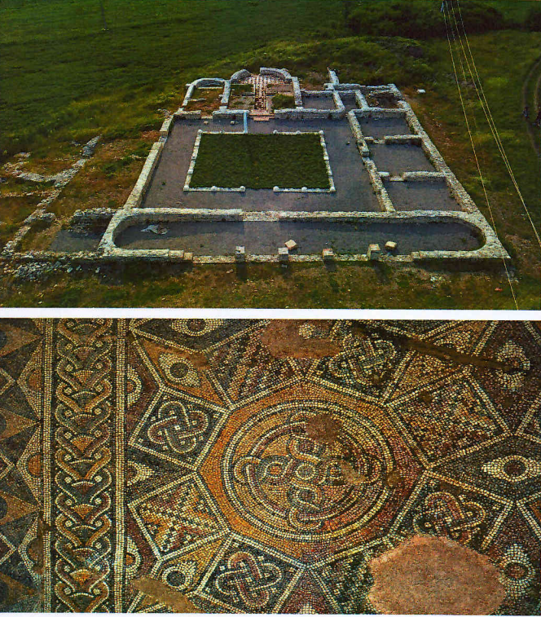
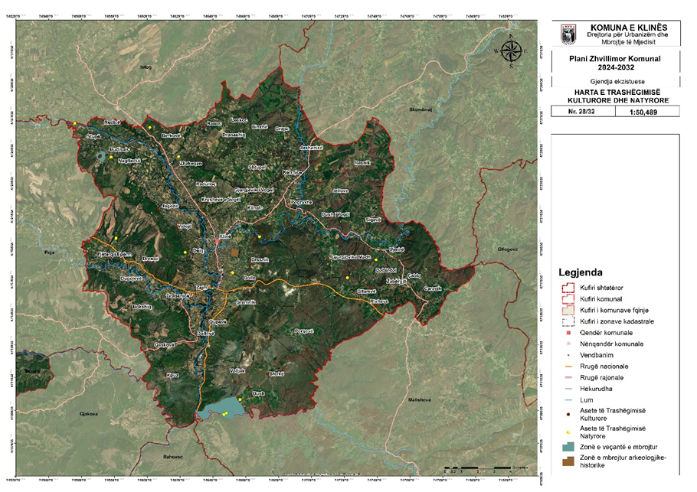
Figura 9. Asetet e Trashëgimisë Kulturore
3.Presionet në mjedis
3.1.Popullsia dhe vendbanimet

Komuna e Klinës ka pasur rritje të numrit të popullsisë dhe ekonomive familjare nga viti 1948 deri në vitin 2011. Në vitin 1948 kishte 20,665 banorë dhe 2,980 ekonomi familjare. Ndërsa në vitin 2011 kishte 38,496 banorë dhe 5,843 ekonomi familjare. Gjatë kësaj periudhe 63 vjeçare popullsia e komunës së Klinës është rritur për 17,831 banorë dhe 2,863 ekonomi familjare. Qyteti i Klinës ka shënuar një rritje të konsiderueshme gjatë kësaj periudhe ku popullsia gati është nëntëfishuar. Në qytet jetojnë rreth 14% e popullsisë dhe rreth 17 % e ekonomive familjare të gjithë komunës. Madhësia mesatare e familjes është më e madhe në vendbanimet rurale se në qytetin te Klinës. Në qytet është 5.4 anëtar për familje dhe në Vendbanimet rurale është 6.5 anëtar
Sipas organizimit administrativ në komunën e Klinës ekzistojnë 54 vendbanime gjithësej e të cilat shtrihen në 43 zona kadastrale.
Shërbimet arsimore: Struktura organizative e sistemit arsimor në komunën e Klinës përbëhet nga katër nivele: arsimin parashkollor (për fëmijët 5-6 vjeçar), arsimin fillor (klasat I – V), arsimin e mesëm të ulët (klasat VI – IX) dhe arsimin e mesëm të lartë (klasat X – XII). Në komunë ekzistojnë gjithsej 26 shkolla fillore të mesme të ulëta. Po ashtu, janë edhe dy objekte shkollore që përfshijnë shkollat e mesme publike dhe private, si dhe një çerdhe publike dhe një private. Nga 26 shkolla fillore, 18 janë shkolla amë dhe 8 janë shkolla satelite (paralele të ndara). Në procesin edukativo-arsimor janë të angazhuar gjithsej 409 mësimdhënës, ndërsa numri total i nxënësve në të gjitha nivelet është 6,096, që i bie mesatarisht 14.9 nxënës për mësimdhënës.

3.2.Industria dhe Bizneset

Sipas të dhënave të ARBK-së për vitin 2023, në Komunën e Klinës aktualisht operojnë 1,510 ndërmarrje biznesore aktive. Nga ky total i ndërmarrjeve aktive 1,500 (apo 99.4) ndërmarrje janë në pronësi private, 5 ndërmarrje (0.3 %) janë në pronësi komunale si dhe 5 ndërmarrje janë në pronësi publike.
Sa i përket numrit të punësuarve, ndërmarrjet private në komunën e Klinës punësojnë 13,568 punëtorë, apo 89.4 % të totalit të punëtorëve në komunë (16,663), ndërmarrjet Publike-Komunale punësojnë 1,415 punëtorë, apo 8 % të totalit të punëtorëve në komunë. Ndërsa ndërmarrjet PublikeShoqërore punësojnë vetëm 265 punëtorë, apo 1.6 %, të totalit të punëtorëve në komunën e Klinës.
Sektori me pjesëmarrjen më të madhe të bizneseve është sektori i Tregtisë me Shumicë dhe Pakicë. Në këtë sektor operojnë gjithsej 343 biznese, apo 23 % e numrit total të bizneseve aktive në vitin 2023. Sektori i dytë me numrin më të madh të bizneseve është sektori i Akomodimit dhe Aktiviteteve të Shërbimit të Ushqimit me 262 biznese aktive, apo 17 % të të gjitha bizneseve aktive në vitin 2023. Ky sektor përcjellet nga sektori i Aktiviteteve Shërbyese me 212 biznese, apo 14 % të të gjitha binzeseve aktive. Në këtë sektor punojnë 853 punëtorë, apo 5.1 % e numrit total të të punësuarve në komunën e Klinës.
Duke u bazuar në sistemin për Regjistrimin e Bizneseve në Komunën e Klinës në vitin 2024
operojnë këto lloje të bizneseve të paraqitura në tabelat 3dhe 4
Tabela 4.Të dhëna sipas ARBK-së në Klinë
Nr. | Lloji I biznesit | Nr.i Bizneseve %
1 | Biznes Individual B.I. | 972 57.9%
2 | Shoqëri me Përgjegjësi të Kufizuar SH.P.K | 687 40.9%
3 | Ortakëri të Përgjithshme O.P. | 10 0.59%
4 | Kooperativa Bujqësore K.B | 7 0.41%
5 | Ndërmarrje Shoqërore N.SH. | 1 0.059%
Numri total i Bizneseve aktive që operojnë në Komunën e Klinës është 1677.

Ndërsa 10 aktivitetet që shërbehen më së shumti nga Bizneset në Komunën e Klinës janë:
Tabela 5.Të dhëna sipas ARBK-së në Klinë
Totali 1372
Nr. | Lloji I Aktivitetit | Nr.i bizneseve | %
1 | Ndërtimi i objekteve banesore dhe jobanesore | 206 | 15.01
2 | Aktivitetet shërbyese të pijeve | 158 | 23.0
3 | Aktivitetet e tjera të specializuara ndërtimi p.k.t | 142 | 10.34
4 | Përfundimi dhe finalizimi i punëve të tjera të ndërtesave | 140 | 10.20
5 | Tregtia me pakicë në dyqane jo të specializuara,ku mbizotëron ushqimi,pijet dhe duhani | 128 | 9.32
6 | Transporti rrugor I mallrave | 128 | 9.32
7 | Punime suvatimi | 118 | 8.60
8 | Restorantet dhe aktivitetet shërbyese lëvizëse të ushqimit | 118 | 8.60
9 | Mirëmbajtja dhe riparimi i automjeteve | 117 | 8.52
10 | Aktivitetet e tjera shërbyese të ushqimit | 117 | 8.52

Në komunën e Klinës aktivitete të ndryshme humane ndikojnë drejtpërsëdrejti në degradimin e mjedisit, përfshirë këtu ndikimin negativ në ekosisteme. Ky degradim shkakton ulje të kualitetit në mjedis, zvogëlim të mundësisë së përdorimit të biodiversitetit për zhvillim ekonomik, si dhe zvogëlim të mirëqenies së popullatës humane. Faktorët që më së shumti kanë ndikuar në uljen e cilësisë së mjedisit në Komunën e Klinës janë: Zënia e tokës- zgjerimi i zonave të banimit, ndërtimet pa leje, ndërtimi i rrugëve të reja dhe zgjerimi i atyre ekzistuese, ndërtimet për qëllime komerciale etj. Degradimi i lumenjve për shkak të aktivitetit të ndërtimit, devijimit të shtretërve të lumenjve, nxjerrjes së rërës etj. shpesh rezulton me daljen e lumenjve nga shtrati dhe vërshime, sidomos në stinën e pranverës dhe vjeshtës kur edhe ka më shumë reshje.
3.3.Sektori minerar
Territori i Komunës së Klinës shquhet për pasuri natyrore. Hapësira karakterizohet me pyje dhe tokë kualitative bujqësore, pasuri nëntokësore, trashëgimi të pasur natyrore dhe kulturore. Komuna ka resurse natyrore minerale dhe jo minerale, të tilla si: rezerva të linjitit (2 miliardë tone), të xehes së boksitit (2 milionë tonë), të argjilës (6.5 milionë tonë), të rërës dhe zhavorrit (3.5 milionë tonë) etj. Nga totali i bizneseve aktive të regjistruara në Klinë (1,510), vetëm 23 nga to, apo 1.5 % e totalit të bizneseve aktivitet primar i kanë xeheroret dhe gurëthyesit. Kjo përqindje e vogël e bizneseve të orientuara në këtë sektor tregon një disproporcion mes potencialit real të sektorit për zhvillim të gjithëmbarshëm ekonomik dhe aktivitetit të realizuar aktualisht.
Eksploatimi i gurit dhe gurëthyesit: janë një faktor tjetër shqetësues në Komunën e Klinës e të cilët ndikojnë në mjedis, sidomos në peizazhin e zonës, por edhe në shëndetin e njeriut.
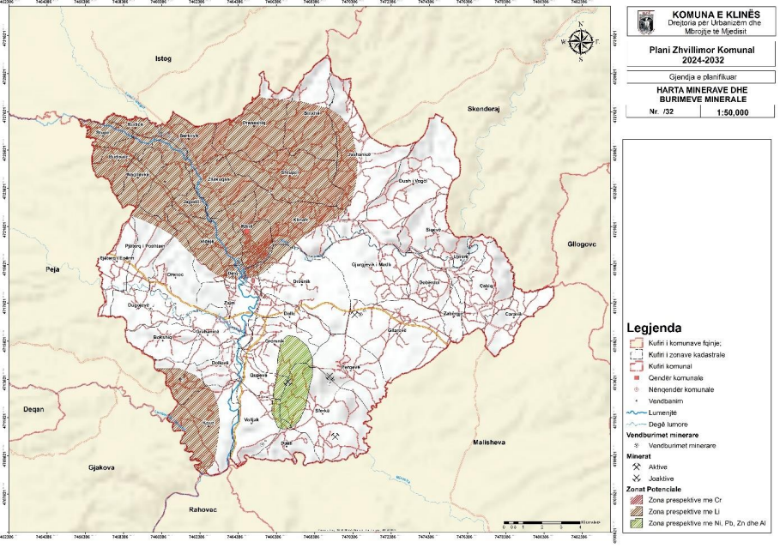
Figura 10.Harta e minierave dhe burimeve minerale

3.4.Transporti
Zhvillimi i infrastrukturës rrugore dhe hekurudhore në komunën e Klinës duhet të planifikohet dhe realizohet me kujdes të veçantë për të minimizuar ndikimet mjedisore negative dhe për të promovuar një zhvillim të qëndrueshëm. Procesi përfshin identifikimin dhe vlerësimin e ndikimeve mjedisore që mund të rezultojnë nga ndërtimi dhe operimi i rrugëve dhe hekurudhave, si dhe përcaktimin e masave për të zvogëluar këto ndikime.
Në territorin e Komunës së Klinës shtrihen rrugët nacionale N9 (Prishtinë-Pejë) dhe N9.1 (Klinë-Gjakovë) si dhe rrugët rajonale R104, R105 dhe R122, të cilat janë nën juridiksionin e Ministrisë së Infrastrukturës. Pjesa tjetër e rrugëve dhe infrastrukturës rrugore janë në juridiksionin e komunës së Klinës. Përveç kësaj, në territorin e Klinës kalon edhe hekurudha në kuadër të linjave Prishtinë-Pejë dhe Prishtinë-Prizren, duke përmirësuar ndjeshëm lidhjet transportuese dhe logjistike të komunës. Për rrugët nacionale dhe rajonale, është e rëndësishme të merren parasysh efektet e mundshme mbi ekosistemet lokale, biodiversitetin dhe zonat e mbrojtura. Ndërtimi i rrugëve të reja ose zgjerimi i atyre ekzistuese duhet të kryhet duke respektuar ligjet mjedisore dhe duke zbatuar praktikat më të mira për të ruajtur natyrën dhe për të parandaluar fragmentimin e habitatit. Kjo mund të përfshijë krijimin e korridoreve ekologjike dhe vendosjen e strukturave për kalimin e faunës.
Hekurudha, si një alternativë më miqësore për mjedisin krahasuar me transportin rrugor, duhet të inkurajohet për të reduktuar ndotjen dhe emetimet e gazrave serë. Përmirësimi i linjave ekzistuese dhe ndërtimi i stacioneve të reja duhet të realizohen duke pasur parasysh ndikimet mjedisore, si dhe duke promovuar përdorimin e energjive të rinovueshme dhe teknologjive të gjelbra në operacionet hekurudhore.
Komuna duhet të hartojë dhe të miratojë një plan të mobilitetit ku duhet të merren në konsideratë edhe masa për reduktimin e ndotjes së ajrit nga sektori i transportit.

3.5.Bujqësia
Pozita e volitshme gjeografike, toka pjellore, kushtet klimatike, resurset humane dhe natyrore si dhe relievi në rajonin e komunës së Klinës kanë krijuar kushte optimale për zhvillimin e bujqësisë. Nëpër territorin e Klinës kalojnë gjashtë lumenjë: Drini i Bardhë, Lumbardhi i Pejës, Klina, Mirusha, Lumi i Istogut dhe Lumbardhi i Deçanit. Prej tyre katër kanë rrjedhë fushore dhe me ndërtimin e pendave përgjatë rrjedhës së tyre do të mund të ujiteshin deri në 2,000 ha toka bujqësore. Me realizimin e projekteve për ndërtimin e kanaleve të ujitjes dhe pendave deri me tani ujiten rreth 1,200 ha tokë bujqësore. Sipas të dhënave nga ASK-ja, komuna e Klinës disponon me 14,948 ha sipërfaqe me tokë bujqësore, ndërsa Klina hyn në zonën intensive për nga mundësitë e zhvillimit të bujqësisë, pasi që 87.7% e sipërfaqes është nën 600 metra të lartësisë mbidetare. Tokë bujqësore është 95%, vetëm 4.9% janë toka jopjellore. Në strukturën e tokave bujqësore dominojnë arat me 12,734 ha, pyjet me 12,735 ha, livadhet me 2,184 ha, kullosat me 2,043 ha etj. Kulturat e drithërave zëne sipërfaqe totale prej 7,551 ha, ku kultura e grurit dominon me sipërfaqe prej 5,557 ha, pas saj vjen kultura e misrit me 1,767 ha. Elbi, thekra dhe tërshëra kultivohen më pak. Ndërsa, nga kulturat bishtajore dominon bizelja me sipërfaqe prej 130 ha, pas saj vjen fasulja me 76 ha. Kulturat e pemëve dhe perimeve shtrihen në sipërfaqe prej 72.8 ha. Prej tyre dominon kultura e specit me 29 ha, pastaj qepa me 9.5 ha, domatja
me 8.5 ha, shalqiri me 8 ha, lakra me 5.7 ha, trangulli me 3.5 ha, hudhra me 3.3 ha etj. (ASK, 2014). Në komunën e Klinës ka vetëm 4.7 ha sipërfaqe me vreshta (ASK, 2014) Sipas aplikimeve për subvencione në Ministrinë e Bujqësisë, Pylltarisë dhe Zhvillit Rural në vitin 2023- numri i atyre që aktualisht merren me bujqësi është vetëm 1,090. Në komunën e Klinës sipërfaqja e tokës punuese për kokë banori llogaritet të jetë rreth 0.33 Ha. (Drejtoria e Bujqësisë, 2023). Sa i përket prodhimtarisë bujqësore, toka në mbjelljet vjeshtore mbillet kryesisht me grurë, përderisa në mbjelljet pranverore mbillet me misër dhe bimë foragjere për blegtori. Kulturat tjera të rëndësishme janë perimet, patatet, shalqiri etj. Shumica e prodhuesve janë ekonomi bujqësore familjare, dhe vetëm 1,090 prodhues janë të organizuar në ndërmarrje bujqësore. Pas luftës është vërejtur dukuria e shpërndarjes së pa kontrolluar urbane, e cila e degradon tokën bujqësore. Ky fenomen Komunës së Klinës i ka kushtuar me humbjen e disa hektarë tokë bujqësore vetëm gjatë periudhës 2015-2020
Komuna e Klinës ka një sipërfaqe të madhe në të cilën kultivohen produkte bujqësore, për rritjen e të cilave përdoren plehra artificiale si dhe pesticide të ndryshme. Ndikimi i plehrave dhe pesticideve është i shumëfishtë, duke filluar nga ndotja e ujërave nëntokësore, ujërave sipërfaqësore, tokës, florës dhe faunës. Ato kanë ndikim të drejtpërdrejtë dhe indirekt edhe në shëndetin e njeriut.
Promovimi i bujqësisë organike dhe përdorimi i qëndrueshëm i plehrave kimike dhe organike, do të ndihmonin edhe në reduktimin e emetimeve në ajër nga ky sektor.
3.6.Pylltaria
Sipas vlerësimit të shfrytëzimit të tokës në Komunën e Klinës nga 30,869.01 Ha sa është sipërfaqe totale e komunës 10,787.76 Ha, apo 34.94% e sipërfaqes totale janë Pyje dhe Kullosa; 14,582.55 Ha, apo 47.24 % e sipërfaqes totale janë Tokë Bujqësore; 3,288.30 Ha, apo 10.65% e sipërfaqes totale janë Sipërfaqe e Ndërtuar, ndërsa 2,210.4 Ha, apo 7.16 % e sipërfaqes totale të komunës së Klinës i takojnë kategorisë ‘Sipërfaqe tjera”
Prerja ilegale e pyjeve-në një pjesë të madhe të sipërfaqes pyjore të Komunës së Klinës hasen aktivitete të prerjes ilegale të pyjeve. Edhe ky aktivitet degradues ndikon negativisht në mjedis, me pasoja direkte për ekosistemin, biodiversitetin si dhe shëndetin e njeriut.

3.7.Turizmi
Komuna e Klinës ofron një potencial të larmishëm turistik falë burimeve të saj të pasura natyrore dhe trashëgimisë kulturore. Ndër format e identifikuara të turizmit që mund të zhvillohen në këtë zonë janë turizmi shëndetësor, turizmi natyror, agroturizmi, turizmi rural dhe turizmi kulturor. Gryka e lumit Klina - ofron mundësi për ndërtimin e një qendre rehabilituese për sëmundjet e frymëmarrjes, duke i dhënë rëndësi turizmit shëndetësor. Në aspektin natyror, komuna përmban atraksione si Monumenti i Natyrës Mirusha dhe Kanioni i lumit Klina, të cilat tërheqin vizitorë për bukurinë e tyre unike dhe aktivitetet në natyrë,duke përfshirë speleoturizmin.
Parku “Ujëvarat e Mirushës” është një ndër zonat më të bukura dhe interesante të natyrës së Republikës së Kosovës. Ky park shtrihet në territorin e komunave Klinë, Malishevë dhe Rahovec. Saktësisht gjendet në jug të maleve Gremnik, në të dy anët e rrjedhës së lumit Mirusha. Sipërfaqja e këtij parku është 598.4 ha. Lartësia mbidetare e parkut është 340-600 m. Në këtë park, lumi Mirusha në pjesën e fundit të rrjedhës së tij kalon nëpër një grykë e cila njihet si Kanjoni i lumit Mirusha dhe krijon 12 ujëvara dhe 16 liqene e që këto paraqesin një fenomen të rrallë morfohidrologjik. Pa dyshim, është një nga peizazhet më atraktive për vizitorë. Ky park zbukurohet edhe më tej me florën dhe faunën e saj. Ndërkohë, trashëgimia kulturore përfaqësohet nga monumentet e shumta historike, të cilat përbëjnë një pasuri të çmuar për turizmin kulturor në këtë komunë. Sa i përket të dhënave mbi numrin e turistëve dhe shifrave të ngjashme, nuk ka ndonjë të dhënë mbi të cilën mund të pasqyrohet gjendja aktuale e as mbi bazën e së cilës do të mund të bëhej planifikimi për të ardhmen.
4.Gjendja e mjedisit
4.1.Resuset ujore dhe menaxhimi I tyre
Komuna e Klinës është pasur me rrjet hidrografik sipërfaqësor dhe nëntokësor. Ujërat sipërfaqësor në komunën e Klinës ndahen në lumenj kryesor që kanë gjatësi 68,543 m. Rrjetin kryesor hidrografik të komunës së Klinës e përbëjnë Drini i Bardhë, Lumëbardhi i Pejës, Lumëbardhi i Deçanit, Lumi i Klinës, Mirusha. Lumi kryesor është Drini i Bardhë që njëkohësisht është lum i cili mbledh të gjitha degët lumore që kalojnë në komunën e Klinës. Drini i Bardhë buron në malet e Bjeshkëve të Nemuna, rrëzë malit të Rusolisë në lartësi 586 metra. Lum me rëndësi në këtë pjesë është edhe lumi i Klinës i cili buron në shpatet verilindore të Malit të Thatë, në jug të liqenit të Ujmanit. Drini i Bardhë si lum kryesor i kësaj komune ka sipërfaqe të pellgut 4649 km², ndërsa sasia e rrjedhjes është 61 m³/s.
Ujërat nëntokësorë janë elemente që varen nga karakteristikat gjeomorfologjike e gjeologjike të komunës së Klinës. Për të shqyrtuar potencialin e ujërave nëntokësore, qarkullimin e tyre dhe mbi të gjitha, furnizimin me ujë ose vlerësimin e marrjes së ujit në vende të caktuara, të gjitha masat shkëmbore janë të ndara në bazë të kritereve të mëposhtme: Përbërjes litologjike; Shkallës së shkatërrimit mekanik dhe Tipit të porozitetit, ujë përshkueshmërisë dhe koeficienti të filtrimit.
Uji ka një rol shumë të rëndësishëm në jetën e njeriut dhe sigurimi i tij është kthyer në një nga sfidat më të mëdha botërore. Gjithmonë uji ka qenë faktor vendimtar në zhvendosjen e popullsive nga një vend në një tjetër, sepse ai është kushti themelor për një jetë të sigurt e të shëndetshme. Prandaj, duke u bazuar në planin zhvillimor komunal qëllimi është të orientojë institucionet në procesin e përmirësimit të shërbimeve të ujit dhe largimit të ujërave të ndotur, duke synuar: 1. Përfshirjen e të gjithë banorëve me shërbime të kontrolluara të ujit të pijes, 2. Rritjen e kualitetit te shërbimeve dhe 3. Largimin e trajtimin e ujërave të ndotura. Furnizimi me ujë të pijes dhe largimi i ujërave të ndotura paraqesin një shërbim të veçantë për banorët me ndikim të drejtpërdrejtë në kualitetin e jetës dhe reflektim në shëndetin e popullatës. Te gjitha shkarkimet e ujërave te ndotura krijojnë probleme mjedisore në lumenjtë dhe liqenet, prandaj zhvillimi i këtij projekti do të sillte ndikime pozitive në mjedis duke krijuar një impiant të trajtimit të këtyre ujërave të ndotur dhe më pas derdhjen e tyre në liqen dhe më tej në det.
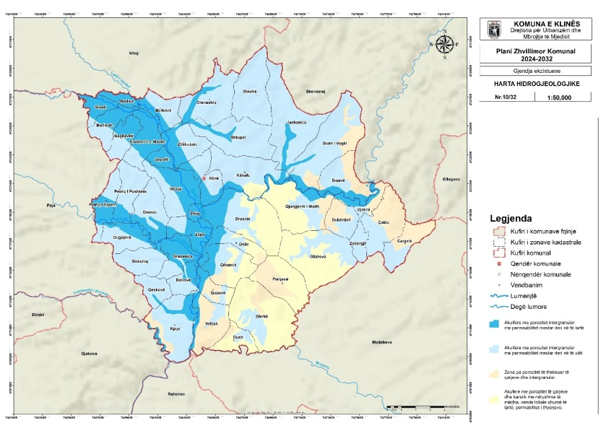
Figura 11. Hidrogjeologjia

4.2.Ajri dhe zhurma

Ajri është një element mjaft i rëndësishëm për shëndetin e njeriut dhe në përgjithësi mjedisit që na rrethon. Ajri është vazhdimisht nën ndikim të ndotjes nga shumë burime. Edhe pse ndotja e ajrit vjen kryesisht nga aktivitetet njerëzore, ai gjithashtu mund të ndikohet edhe nga fenomenet natyrore. Ndotja e ajrit ndodh kur ajri përmban substanca në sasi që mund të dëmtojnë shëndetin e njerëzve, kafshëve dhe bimëve ose mund të shkaktojnë dëme materiale.
Monitorimi i cilësisë së ajrit në Komunën e Klinës është realizuar me anë të pajisjes Aeroqual nga studentët e Universitetit “Haxhi Zeka” dhe “Fehmi Agani” dhe atë gjatë muajit Qershor. Lokacionet në të cilat janë bërë matjet janë: Sheshi “Ndue Perlleshi”, Sheshi “Mujë Krasniqi”, Tek hekurudhat dhe Sheshi “Faruk Elezi”. Parametrat të cilët janë matur janë: PM2.5, PM10, NO2, SO2, O3, CO, temperatura si dhe lagështia e ajrit.
Tabela 6: Emetimet në ajër - Klinë, 2021-2022
 | Djegjet e vogla | Transporti rrugor | Industria | Bujqësia | Guroret | Pyjet | Total
PM 10 | 493,46 | 100.39 | 0 | 73.75 | 1.63 | 0 | 699.24
PM 2.5 | 480.66 | 44.98 | 0 | 9.37 | 0.16 | 0 | 535.17
NOx | 44.08 | 371.65 | 0.038 | 223.17 | 0 | 0 | 638.94
SO2 | 15.59 | 0.16 | 0.02 | 0.15 | 0 | 0 | 15.90
CO | 2663.34 | 160.08 | 0.019 | 17.50 | 0 | 0 | 2840.93

Duke u bazuar në Indeksin e Cilësisë së Ajrit (tab.6) gjendja e cilësisë së ajrit në Komunën e Klinës është e pranueshme për parametrat PM10 dhe PM2.5, ndërsa e mirë për parametrat e tjerë në të gjitha lokacionet. Ndotja e ajrit në komunën e Klinës kryesisht shkaktohet nga trafiku dhe gurëthyesit. Sa i përket trafikut, rrjeti i propozuar i trafikut në territorin e Komunës ka paraparë shkurtimin e distancave në mes të vendbanimeve dhe përmirësimin e kualitetit të rrugëve, gjë që ndikon edhe në zvogëlimin e ndotjes. Ndikim të madh në zvogëlimin e nivelit të ndotjes së ajrit kanë edhe brezat e gjelbërimit përgjatë rrugëve. Në mënyrë që të mbrohet ajri, është e nevojshme që të kontrollohet lokacioni për prodhimin e pajisjeve dhe llojin e teknologjisë, llojin e energjisë dhe të stimulohet energjia e pastër dhe energjia ripërtëritëse.
Zhurma
Në mënyrë që vendbanimet të mbrohen nga tejkalimi i nivelit të zhurmës së lejuar, është e nevojshme të ndërtohen pengesa dhe të zhvillohen breza të gjelbër në mes të korridoreve të automjeteve motorike dhe vendbanimeve. Shfrytëzuesi i pajisjeve të cilat prodhojnë zhurmë dhe vibracion mund të vënë në qarkullim ose të përdorin pajisjet sipas kushteve të parapara për aplikimin e masave mbrojtëse, për zvogëlimin e zhurmës dhe vibracionit, respektivisht të bëjë përdorimin e impianteve, pajisjeve, makinave, mjeteve transportuese dhe aparateve të cilat lirojnë zhurmë deri në nivelin e lejuar me ligj të veçantë.
4.3.Menaxhimi i mbeturinave
Menaxhimi i mbeturinave në Komunën e Klinës është një proces që mbulon të gjithë territorin e komunës, duke përfshirë grumbullimin dhe transportimin e mbeturinave nga ekonomitë familjare, bizneset dhe institucionet. Komuna ka një marrëveshje për shërbime me KRM "Ambienti", njësia në Klinë, e cila është përgjegjëse për këtë shërbim.
KRM "Ambienti" grumbullon mbeturinat në të gjithë territorin e komunës, duke shërbyer:
-6,411 amvisëri
-744 biznese
-64 institucione
Mbeturinat e grumbulluara transportohen për deponim në deponinë sanitare rajonale në Sferkë, e cila ndodhet në Komunën e Pejës. Ky proces siguron që mbeturinat të trajtohen në mënyrë të sigurt dhe të qëndrueshme.
Përveç mbeturinave të zakonshme të amvisërisë, KRM "Ambienti" kryen edhe shërbimin e grumbullimit të mbeturinave masive dhe të ndërtim-rrënimit. Megjithatë, ky operator nuk posedon një licencë valide për këtë veprimtari specifike, gjë që përbën një sfidë për menaxhimin e mbeturinave të këtij lloji.
Në Komunën e Klinës operojnë edhe disa operatorë të riciklimit, të cilët nuk janë të formalizuar dhe veprojnë jashtë sistemit legal. Këta operatorë përpiqen të mbledhin dhe riciklojnë materiale të ndryshme, por mungesa e formalizimit dhe integrimit në sistemin legal krijon sfida për monitorimin dhe menaxhimin efektiv të procesit të riciklimit.

Tabela 7. Sasia e mbeturinave të grumbulluara dhe deponuara në 2021 në Komunën e Klinës
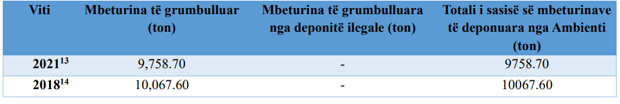
Mbulimi më shërbim për menaxhimin e mbeturinave në Komunën e Klinës për ekonomitë familjare është 97.9%. Prej numrit të përgjithshëm të EF që është 5843, shërbehen 5,721 EF.
Tabela 8: Mbulimi me shërbim për gumbullimin e mbeturinave në territorin e komunës

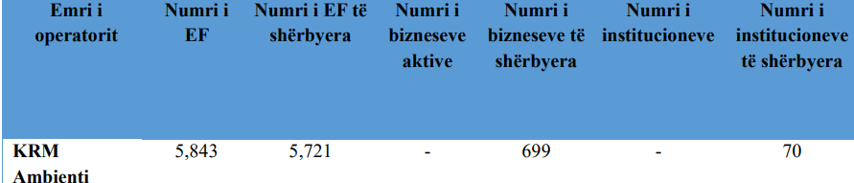

4.4.Shfrytëzimi,ndotja dhe erozioni i tokave
Komuna e Klinës shtrihet në një sipërfaqe totale prej 30,869.01 hektarësh. Nga kjo sipërfaqe, 34.94% janë pyje dhe kullosa, 47.02% përbëhet nga toka bujqësore, 10.65% është banim i përhershëm, 3.05% mbulohet nga rrjetet e transportit, 0.13% është zonë industriale, dhe pjesa e mbetur e territorit përdoret për kategori të tjera.

Tabela 9.Shfrytëzimi i tokës

Ndotja e tokës
Gjatë viteve të fundit, Komuna e Klinës ka bërë përparime të dukshme, por sfidat si degradimi i tokës në zonat rurale dhe përreth zonave urbane mbeten ende të pranishme. Këto probleme kanë ardhur si pasojë e zgjerimit të pakontrolluar urban, ndotjes mjedisore dhe shfrytëzimit të pakujdesshëm të burimeve natyrore. Për një menaxhim të qëndrueshëm të këtij resursi jetik, është e nevojshme që toka të trajtohet në mënyrë të integruar duke u mbështetur në politika të koordinuara ekonomike, sociale dhe mjedisore. Për të ruajtur ekuilibrin midis shfrytëzimit të tokës dhe mbrojtjes së mjedisit, duhet të parandalohet shfrytëzimi i tepruar i resurseve natyrore dhe urbanizimi i pa kontrolluar. Zgjatja e veprimtarive që dëmtojnë mjedisin rrezikon shëndetin publik, ulë cilësinë e jetës dhe rrit ndjeshëm koston e zhvillimit ekonomik. Në Klinë, si në pjesën më të madhe të Kosovës, tokat përreth zonave urbane përdoren kryesisht për ndërtim, ndërsa zonat rurale mbeten të fokusuara në aktivitetet bujqësore.
Shkaqet kryesore të degradimit të tokës në Klinë përfshijnë shfrytëzimin e pa kontrolluar të burimeve natyrore, ndërrimin e destinimit të tokës, përdorimin e tepruar të pesticideve dhe plehrave kimike, ndotjen e ujërave sipërfaqësore dhe mbeturinat e depozituara jashtë zonave të përcaktuara. Gjithashtu, ndotja e lumenjve dhe burimeve ujore, së bashku me krijimin e deponive ilegale, kanë pasur një ndikim të rëndësishëm në degradimin e tokës në komunë. Në Klinë sikur edhe në disa raste tjera në Kosovë është dyshuar për ndotje të tokës dhe ujit nga materie radioaktive (Uranium, Cesium, Tritium) në ish kazermën e ushtrisë dhe disa vendbanime dhe për këtë qëllim komuna ka hulumtuar rastin duke marrë dhe analizuar mostra të dheut dhe ujit në qytet tek ish kazerma e ushtrisë, në fshatin Zllakuqan dhe pas analizave laboratorike të akredituara ka rezultuar se të gjitha vlerat e ndotjeve/rrezatimeve në ujë dhe tokë janë nën vlerat e lejuara.
Erozioni
Duke ju falënderuar gjendjes së përgjithshme të vegjetacionit, bazës gjeologjike, pjerrtësisë së terrenit, ndikimit të pavolitshëm të kushteve klimatiko‐meteorologjike dhe hidraulike e sidomos ndikimit të njeriut, proceset e erozionit kanë marrë përpjesa shqetësuese sepse një pjesë e madhe e territorit është nën ndikimin shkatërrues të erozionit për shkak të ujërave vërshuese. Me erozion të kategorisë së III‐të, IV‐të dhe II‐të është përfshirë afër 50% e territorit të komunës së Klinës.

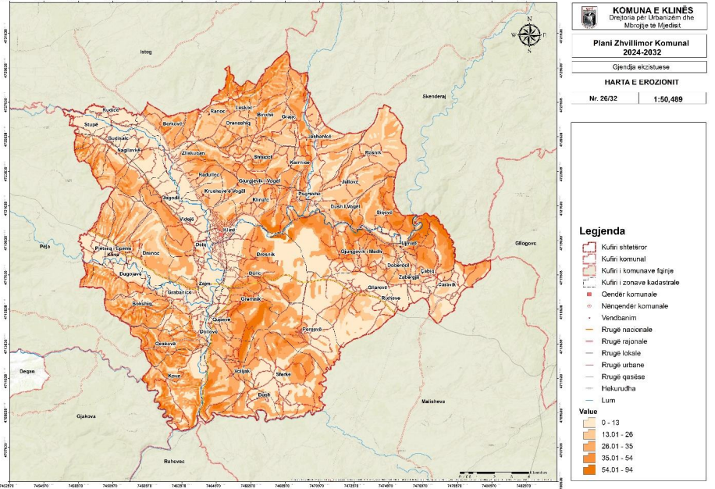
Figura 12.Harta e erozionit

4.5..Natyra dhe bioiversiteti
Komuna e Klinës përmban shumë monumente dhe tërësi natyrore të mbrojtura nga Ligji për Konservimin e Natyrës, i cili parashikon mbrojtjen e biodiversitetit dhe peisazheve të larmishme me vlerë të veçantë.
Një ndër monumentet më të rëndësishme natyrore në këtë komunë është "Mirusha", një zonë me interes të veçantë.
Elaborimi më i hollësishëm për zhvillimin e turizmit në Monumentin natyror ‘Mirusha’ është dhënë në Planin Hapësinor për zonën e veçantë ‘Monumenti natyror Mirusha’ të hartuar nga IPH – si zonë e veçantë nën kompetencën e MMPH. Kanioni i Mirushës, i cili gjendet në rrjedhën e poshtme të lumit Mirusha, është i njohur për format e tij imponuese morfologjike, të cilat përfshijnë 16 liqene dhe 12 ujëvara me forma, sipërfaqe dhe lartësi të ndryshme.
Plani Hapësinor i Monumentit të Natyrës “Mirusha” ka përcaktuar mundësitë e zhvillimit të turizmit dhe aktiviteteve të tjera ekonomike, si dhe përgjegjësitë e komunës për mbrojtjen e vlerave natyrore dhe kulturore të identifikuara.
Përveç Mirushës, në territorin e komunës së Klinës ekzistojnë vendbanime të tjera ku ndodhen monumente natyrore me veçori specifike dhe vlera unike. Këto monumente kanë rëndësi të veçantë për natyrën, rekreacionin, estetikën dhe kulturën lokale.
Në komunën e Klinës gjenden dy lloje monumentesh natyrore: Hidrologjike dhe botanike.
-Monumentet natyrore me veçori hidrologjike të rëndësisë së veçantë që janë në listën e zonave të mbrojtura natyrore përfshijnë burimet e ujit mineral në Dresnik dhe Rudicë, grykën e lumit Klina, dhe disa trupa të veçantë të drunjve të llojeve Quercus robur, Quercus cerris dhe Quercus pubescens në vendbanime si Gllarevë, Zllakuqan, Deiq dhe Ujëmirë. Burimet e ujërave minerale në Klinë janë të kategorizuara si zona të mbrojtura të kategorisë së tretë, sipas nenit 4 të Udhëzimit Administrativ për Kriteret e Zonave të Mbrojtura Ujore.
Shpellat janë një tjetër veçori e rëndësishme natyrore në komunën e Klinës, me shumicën e tyre të vendosura në kanionin e Mirushës dhe në Dush. Këto përfshijnë Shpellën e Kishës së Madhe, Shpellën e Kishës së Vogël, Shpellën pranë liqenit të dhjetë dhe të nëntë, shpellat karstike, Shpellën e Madhe dhe Shpellën e Dushit.
Asetet e trashëgimisë natyore në Komunën e Klinës janë të listuara si më poshtë:
- Parku rajonal i Mirushës - Kanioni, ujëvarat dhe peisazhet specifike;
- Burimi i ujit mineral në Dresnik, Klinë – Monument natyror me karakter hidrologjik;
- Gryka e lumit Klina, Klinë– Monumenti natyrës me vlera gjeomorfologjike, hidrologjike dhe botanike
- Trungu i qarrit në Zllakuqan, Klinë – Monument natyror me karakter botanik dhe turistik;
- Trungu i rrënjës në Deiq‐ Monument natyror me karakter botanik;
- Kompleksi i trungjeve të rrënjës në Gllarevë‐ Monument natyror me karater botanik;
- Trungu i qarrit në Nagllavkë‐ Monument natyror me karakter botanik
- Burimi i ujit mineral në Rudicë‐ Monument natyror me karakter hidrologjik;
- Trungu i bungut në Ujëmirë‐ Monument natyror me karater botanik;
- Trungu i qarrit në Poterq të ulët, Klinë – Ish monument natyror me karakter botanik
- Trungu i qarrit në Bërkovë, Klinë ‐ Ish monument natyror me karakter botanik

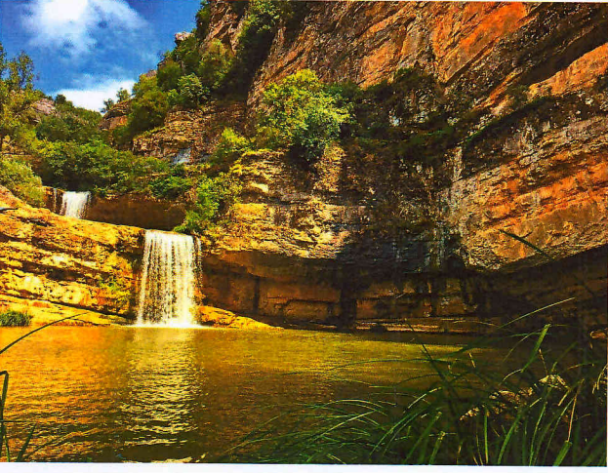
Figura 13.Ujëvara e Mirushës

4.6.Shëndeti publik
- Ndotja e ajrit, ujit dhe tokës, qasja e kufizuar në shërbime të ujësjellësit dhe kanalizimit dhe mbeturinave ndërlidhen me shëndetin e popullatës;
- Fatkeqësitë natyrore si vërshimet, erozioni natyror, orteqet, thatësirat, stuhitë dhe ato të shkaktuara nga njeriu (zjarret, erozioni i shkakuar nga aktivitetet njezërore-nxjerrja e zhavorrit, prerja e pyjeve, mosmirëmbajtja e lumenjve) sjellin pasiguri dhe ndikojnë në shëndetin e popullsisë;
- Deponitë ilegale dhe deponitë e ndërtuara dhe të menaxhuara në mënyrë jo të duhur gjithashtu ndikojnë në shëndetin e popullatës;
- Mungesa e infrastrukturës publike (arsimi, shëndetësia) dhe sociale (sport, kulturë, rekreacion) gjithashtu ndikon në mirëqenien sociale të popullatës.

Tabela 10. Problemet kryesore mjedisore
5.Problemet kryesore mjedisore

Ajri dhe klima

- Mungesa e sistemit për monitorim të kualitetit të ajrit;
- Sektori i transportit kontribuon dukshëm në ulje të kualitetit të ajrit. Numri i automjeteve (edhe të vjetruara) sa vie e shtohet në komunë. Nuk ka rrugë transite për mjetet e rënda transportuese;
- Djegia e pakontrolluar e mbeturinave si metodë e menaxhimit të tyre;
- Zvogëlimi i hapësirave të gjelbërta nga prerja dhe mos-mirëmbajtja e tyre;

Uji
- Mos-kompletimi i rrjetit të ujësjellësit dhe kanalizimit për të gjitha vendbanimet;
- Sistemi ekzistues i ujësjellësit jo adekuat, i vjetëruar dhe dëmtuar;
- Ndotja e ujërave vie nga derdhja e ujërave të zeza, hedhja e mbeturinave dhe përdorimi i pesticideve;
- Mungesë e sistemit për menaxhim dhe trajtim të ujërave të zeza;
- Pakësimi i ujit të ujërrjedhave lumore si pasojë e shfrytëzimit të ujit për veprimtari ekonomike (hidrocentrale, agrikultura etj) por edhe si pasojë e varësisë nga reshjet atmosferike (i shprehur gjatë muajve qershor-shtator);
- Dëmtimi i shtratit të lumenjëve nga eksploatimi i zhavorrit ku si rrjedhojë vie deri te vërshimet;
- Devijimi i shtratit të lumenjve me qëllim të marrjes së ujit për ujitjen e tokave;
Toka (dheu)
- Zvogëlimi i sipërfaqes së tokës bujqësore nga ndërtimet dhe shfrytëzim joracional i
tokës ndërtimore ku si pasojë ka pakësim të sipërfaqeve të gjelbërta;
- Ndotja e tokës nga veprimtaritë që gjenerojnë mbeturina (komunale, industriale, vendgrumbullimet e hekurit dhe varrezat e automjeteve). 10.20 ha tokë bujqësore e humbur nga mbeturinat (sipas PKMM);
- Ndotja e tokës nga veprimtaritë bujqësore (përdorimi i plehrave dhe i pesticideve);
- Erozioni i shkaktuar nga eksploatimi i zhavorrit dhe prerja ilegale e pyjeve;
Zhurma
- Kontribuesi kryesor i ndotjes është komunikacioni. Mungesë e mjeteve matëse dhe sistemit të monitorimit dhe e sistemit amortizues për zbutje të efektit të zhurmës në zonat e prekura
- Mungesa e Planit të Veprimit dhe Hartës së Zhurmës;

Të përgjithshme
-Niveli i ulët i vetëdijes mjedisore;
-Pjesëmarrje e ulët e publikut në vendimmarrjen mjedisore;
-Mungese e planeve lokale për zhvillimin e turizmit dhe promovimit të ekoturizmit.
-Mungesa e bashkëpunimit ndërinstitucional dhe OJQ-ve për mbrojtjen e mjedisit.
-Zbatim i pamjaftueshëm i VSM-së dhe VNM-së për planet, programet dhe projektet e nivelit lokal
-Numri i vogël i inspektorëve për sektorin e mjedisit.
-Buxheti i limituar në sektorin e mbrojtjes së mjedisit
-Mungesa e kapaciteteve për qasje në fondet ndërkombëtare për mjedisin dhe
kapaciteti i ulët absorbues.
-Infrastruktura e pamjaftueshme turistike – mungesa e rrugëve në disa zona, mungon
shënjimi turistik, hartat, qendrat informative turistike etj.
-Mungesa e një plani lokal për ndryshimet klimatike
-Mungesa e investimeve për projektet për zbutjen e ndikimeve të ndryshimeve klimatike dhe përshtatjes së ndryshimeve klimatike.

6.Prioritetet mjedisore për periudhën 2024-2029

Tabela 11. Prioritetet mjedisore për periudhën 2024-2029
Përshkrimi i prioriteteve kryesore mjedisore sipas sektorëve
Resurset ujore dhe menaxhimi i tyre
- Përmirësimi dhe mirëmbajtja e rrjetit të ujësjellësit në lagjet periferike të zones urbane me qëllim të zvogëlimit të humbjeve
- Rehabilitimi i rrjetit të kanalizimit për ujërat e bardha në zonën urbane
- Rregullimi i shtretërve të lumenjëve në vendbanimet e rrezikuara nga vërshimet
- Ndërtimi i një rezervuari mbi fshatin Qabiq nga i cili do të furnizohen me ujë 11 vendbanime.
- Përmirësimi dhe mirëmbajtja e rrjetit të ujësjellësit në lagjet periferike të zonës urbane me qëllim të zvogëlimit të humbjeve.
- Investimi në Fabrikën e ujit ne Klinë si në aspektin kualitativ ashtu edhe në atë kuantitativ, pra për eliminimin e turbullirave dhe rritjen e kapacitetit prodhues.
- Monitorimi i sistemit të furnizimit me ujë të pijes në bashkëpunim me ISHPK
- Ndërrimi i gypit të furnizimit kryesor nga Burimi i Jarines deri tek Stacioni i Pompimit.
- Shtrirtja e rrjetit të kanalizimit në vendbanimet perifeike si:
Grapc, Binxh dhe Dranashiq
-Në anën e djathtë të lumit Drini i Bardhë duhet të shkarkohen ujërat e zeza të këtyre vendbanimeve: Stupë, Budisalc, Nagllavë, Krushëvë e Madhe, Jagodë, Videjë, Deiq, Zajm, Dollovë, Petriq i Poshtëm, petriq I Epërm, Drenoc, Dugajevë, Bokshiq, Grabanicë, Qeskovë dhe Këpuz.
- Ndërtimi i kolektorit kryesor në anën e majtë të lumit Drini i Bardhë ne te cilin duhet të shkarkohen vendbanimet: Bërkovë, Leskoc, Drashaniq, Zllakuqan, Grapc, Bingjë, Shtupel, Radulloc, Krushevë e Vogël, Gjurgjevik i Vogël, Klinë, Jashanicë e Epërme, Kërnicë, Jashanicë, Resnik, Jellocë, Siqevë, Dush, Pogragjë, Gjurgjevik i Madh, Dërsnik, Dollc, Gremnik, Qupevë, Qabiq, Zabërgjë, Dobërdoll, Ujëmirë, Gllarevë, Përqevë, Sferkë, Dushi i vogël dhe Volljakë
-Rehabilitimi dhe mirëmbajtja e rrjetit ekzistues të kanalizimit për vendbanimet të cilat janë të kyçura në rrjetin e kanalizimit
- Ndërtimi i gropave septike për vendbanimet të cilat nuk janë të kyçura në rrjetin kryesor
- Ndërtimi I kolektorit kryesor për mbedhjen e ujërave të zeza në drejtim të impiantit të planifikuar nga MMPHI
- Ndërtimi i impiantit në Caravik
- Shtrirja e rrjetit të kanalizimit për ujërat e bardha (sipas prioritetit në vendbanimet që kanë probleme me vërshimet) dhe derdhja e tyre në shtratet e lumenjëve dhe përrockave në të gjitha vendbanimet rurale.
- Rehabilitimi i rrjetit të kanalizimit për ujërat e bardha në zonën urbane
- Ndërtimi i shtratit të lumit “Lumëbardh i Pejës” në Drenoc dhe Grabanicë
- Rregullimi i shtratit të lumit “Drini i Bardhë” – Volljakë
- Ndërtimi i shtratit të lumit Klina, lagjja “Arbëria”, Burim i Jarinjës, Pograxhë.
- Ndërtimi i kanalit kullues nga Gryka e Jarinjës në Dresnik-Arbëri
- Ndërtimi i sistemeve moderne të trajtimit të ujërave të zeza
- Monitorimi i vazhdueshëm i cilësisë së ujërave
- Definimi i Zonës së Mbrojtjes së Regjimit të Rreptë, Zonën e Mbrojtjes së Regjimit të Kufizuar si dhe Zonën e Mbrojtjes së Regjimit të Lehtë.

Ajri dhe zhurma
- Hartimi i strategjisë komunale për energji alternative
- Hartimi i planit të veprimit për shfrytëzimin e energjisë alternative në të gjitha objektet e infrastrukturës sociale, banimit kolektiv dhe objekteve të industrisë
- Hartimi i politikave për subvencionimin e shfrytëzimit të energjisë alternative nga objektet e banimit individual dhe afarizmit
- Hartimi i planit të mobilitetit të qëndrueshëm duke planifikuar edhe shtigje për çiklistë dhe për këmbësorë
-Paisja e stacioneve të pompimit me pajisje për energji solare dhe transferim të të dhënave digjitale (GPRS).
- Instalimi i Paneleve Solare në hapësirat e ndërtesave të Klinës: Sistemi PV dhe i Ngrohjës Solare
- Instalimi i të gjithë infrastrukturës së nevojshme për monitorimin e cilësisë së ajrit
- Hartimi i Planit të Veprimit për shfrytëzimin e potencialit për burime të ripërtërishme të energjisë, sidomos në zonat në Binxhë, Jashanicë, Siqevë, Dobërdoll, Qabiq, Caravik, Zabërgjë Gjurgjevik i Madh, Nagllavkë, Petriq i Poshtëm, Bokshiq, Qeskovë, Dollovë, Kpuz, Volljakë, Qupevë, Gremnik, Dush, Sferkë, Përqevë etj.
- Identifikimi i zonave të zhurmës/ndotjes akustike dhe rekomandimeve për intervenim

Shfrytëzimi i tokës dhe cilësia e dheut
-Programe trajnimi për fermerët dhe bujqit
-Program subvencionimi për investime në bujqësi, bujqësi intensive dhe blegtori
-Krijimi i Databazës Bujqësore
-Hartimi dhe implementimi i masave adekuate për revitalizmin e ekosistemeve te degraduara
-Hartim i projekteve për rehabilitim të zonave erozive dhe të vërshimeve
-Hartimi i projekteve për rehabilitim të zonave, vijave dhe pikave të zeza të ndotura
-Krijimi i i një sistemi/platforme për monitorimin e mbrojtjes së Tokës Bujqësore (Kategoria I-IV) përmes respektimit rigoroz të kufijëve të ndërtimit dhe parandalimit të ndërtimeve pa leje
-Hartimi i Strategjisë dhe Planit të Veprimit për parandalimin dhe menaxhimin e fatkeqsive natyrore
-Hartimi i Planit për Parandalimin dhe Menaxhimin e Dëmeve nga Vërshimet
-Mbrojtja e tokës bujqësore dhe definimi i zonave ndërtimore dhe zonave tjera që kanë një shkallë të mbrojtjes (trashëgimia kulturore dhe natyrore)

Menaxhimi i mbeturinave
-Vendosja e konteinereve në të gjitha vendbanimet sipas kapaciteteve të nevojshme
-Ri-organizimi i orarit për mbledhjen e mbeturinave
-Ndërtimi i pikës së transferit të mbeturinave
-Riorganizimi i deponive egzistuese apo ndërtim i deponive të reja për mbeturina inerte
-Trajtimi i mbetjeve ashtore të shtazëve
-Pastrimi i 80% të sipërfaqes së tokës nga mbeturinat e ngurta, në baza vjetore
-Përdorimi i sistemeve te reciklimit në institucione publike dhe objekte të infrastrukturës sociale
-Politika stimuluese dhe kampanja promovimi

Natyra dhe biodiversiteti
-Identifikimi i hapësirave që duhet të rregullohen ose të rehabilitohen në zonat publike të Klinës, duke përfshirë rrugët, parqe, sheshet, dhe zona të tjera
-Identifikimi i zonave potenciale për të krijuar hapësira të reja publike, siç janë parqe, qendra komunitare, ose zona rekreacion
-Melorizimi i sipërfaqeve pyjore (10-15 Ha)
-Identifikimi i vendgjuetive
-Ndërtimi i vendgjuetive
-Investime në infrastrukturë dhe kapacitete turistike
-Ndërtimi i tri parqeve të reja publike
-Ripyllëzimi i sipërfaqeve të degraduara pyjore
-Promovimi i destinacioneve turistike
-Përkrahja dhe promovimi i sektorit të shërbimeve të ndërlidhura me turizmin
-Përgaditja e broshurave dhe video-materialeve për promovim
-Krijimi i Databazës Dixhitale të Aseteve Turistike dhe Potencialit Turistik
-Krijimi i regjistrit dhe databazës së florës dhe faunës në gjithë territorin e komunës
-Hartimi dhe implementimi i masave adekuate për mbrojtjen e florës dhe faunës në gjithë territorin e komunës
-Identifikimi, invertarizimi, caktimi i kufijëve të mbrojtjes për asetet e trashëgimisë kulturore
-Hartimi i strategjisë komunale për mbrojtjen dhe menaxhimin e trashëgimisë kulturore
-Inventarizimi dhe Digjitalizimi i Inventarit të Trashëgimisë dhe Aseteve Kulturore dhe Natyrore për të gjithë territorin e Komunës së Klinës
-Hartimi i Strategjisë së Integruar për Ruajtjen dhe Promovimin e Trashëgimisë Kulturore dhe Natyrore
-Promovimi i vazhdueshëm dhe përkrahja e ndërmarrjeve turistike
-Organizimi i fushatave senzibilizuese për ngritjen e vetëdijësimit në popullsi për ruajtjen dhe promovimin e trashëgimisë kulturore dhe natyrore
-Hulumtimi i monumenteve të natyrës për futje nën mbrojtje deri në vitin 2026
-Sinjalizimi i monumenteve të mbrojtura deri në vitin 2026
-Hartimi i Strategjisë Komunale për Zhvillim të Turizmit të Qëndrueshëm
-Mbrojtja e trashëgimisë natyrore, e peizazhit të hapur dhe pyjeve nga ndërtimet, shkatërrimet e mëtejme dhe eksploatimet e palejueshme.

Të përgjithshme
- Parandalimi i efekteve mjedisore nga zhvillimet e reja negative;
- Ngritja e vetëdijes mjedisore dhe nxitja e pjesëmarrjes shoqërore në
vendimmarrjen mjedisore;
- Fuqizimi i inspektoratit për implementimin e legjislacionit në fushën e mjedisit;
- Rritja e buxhetit dhe investimeve për sektorin e mjedisit.
- Përfshirja dhe integrimi i mbrojtjes së mjedisit në plane komunale dhe në strategji
të tjera sektoriale që kanë ndikim në mjedis.
- Fuqizimi i bashkëpunimit ndërinstitucional për mbrojtjen e mjedisit;
- Hartimi i plani lokal për ndryshimet klimatike

Tabela 12..Plani i aktiviteteve dhe veprimeve për periudhën 2024-2029

Prioritetet | Aktiviteti/Veprimi | Afati i zbatimit | Kostoja totale | Burimi i financimit |  | Institucioni udhëheqës | Institucioni mbështetës
 |  |  |  | Komuna | Donatorët
Mbrojtja e resurseve ujore dhe menaxhimi efikas i tyre | -Monitorimi i sistemit të furnizimit me ujë të pijes në bashkëpunim me ISHPK |  | 15,000 | 15,000 |  | Komuna | ?????
Mbrojtja e resurseve ujore dhe menaxhimi efikas i tyre | - Përmirësimi dhe mirëmbajtja e rrjetit të ujësjellësit në lagjet periferike të zones urbane me qëllim të zvogëlimit të humbjeve |  | 300,000 | 150,000 | 150,000 | Komuna | Hidrodrini
Mbrojtja e resurseve ujore dhe menaxhimi efikas i tyre | - Rehabilitimi i rrjetit të kanalizimit për ujërat e bardha në zonën urbane |  | 300,000 | 200,000 | 100,000 | Komuna | Hidrodrini
Mbrojtja e resurseve ujore dhe menaxhimi efikas i tyre | - Rregullimi i shtretërve të lumenjëve në vendbanimet e rrezikuara nga vërshimet |  | 500,000 | 400,000 | 100,000 | Komuna | Donatorë
Mbrojtja e resurseve ujore dhe menaxhimi efikas i tyre | - Ndërtimi i një rezervuari mbi fshatin Qabiq nga i cili do të furnizohen me ujë 11 vendbanime. |  | 500,000 | 300,000 | 200,000 | Komuna | Donatorë
Mbrojtja e resurseve ujore dhe menaxhimi efikas i tyre | - Investimi në Fabrikën e ujit ne Klinë si në aspektin kualitativ ashtu edhe në atë kuantitativ, pra për eliminimin e turbullirave dhe rritjen e kapacitetit prodhues. |  | 300,000 | 300,000 |  | Komuna
Mbrojtja e resurseve ujore dhe menaxhimi efikas i tyre | - Ndërrimi i gypit të furnizimit kryesor nga Burimi i Jarines deri tek Stacioni i Pompimit. |  | 250,000 | 250,000 |  | Komuna
Mbrojtja e resurseve ujore dhe menaxhimi efikas i tyre | - Shtrirtja e rrjetit të kanalizimit në vendbanimet perifeike si:  Grapc, Binxh dhe Dranashiq |  | 100,000 | 100,000 |  | Komuna
Mbrojtja e resurseve ujore dhe menaxhimi efikas i tyre | -Në anën e djathtë të lumit Drini i Bardhë duhet të shkarkohen ujërat e zeza të këtyre vendbanimeve: Stupë, Budisalc, Nagllavë, Krushëvë e Madhe, Jagodë, Videjë, Deiq, Zajm, Dollovë, Petriq i Poshtëm, petriq I Epërm, Drenoc, Dugajevë, Bokshiq, Grabanicë, Qeskovë dhe Këpuz. |  | 100,000 | 100,000 |  | Komuna
Mbrojtja e resurseve ujore dhe menaxhimi efikas i tyre | - Ndërtimi i kolektorit kryesor në anën e majtë të lumit Drini i Bardhë ne te cilin duhet të shkarkohen vendbanimet: Bërkovë, Leskoc, Drashaniq, Zllakuqan, Grapc, Bingjë, Shtupel, Radulloc, Krushevë e Vogël, Gjurgjevik i Vogël, Klinë, Jashanicë e Epërme, Kërnicë, Jashanicë, Resnik, Jellocë, Siqevë, Dush, Pogragjë, Gjurgjevik i Madh, Dërsnik, Dollc, Gremnik, Qupevë, Qabiq, Zabërgjë, Dobërdoll, Ujëmirë, Gllarevë, Përqevë, Sferkë, Dushi i vogël dhe Volljakë |  | 100,000 | 100,000 |  | Komuna
Mbrojtja e resurseve ujore dhe menaxhimi efikas i tyre | -Rehabilitimi dhe mirëmbajtja e rrjetit ekzistues të kanalizimit për vendbanimet të cilat janë të kyçura në rrjetin e kanalizimit |  | 150,000 | 150,000 |  | Komuna
Mbrojtja e resurseve ujore dhe menaxhimi efikas i tyre | - Ndërtimi i gropave septike për vendbanimet të cilat nuk janë të kyçura në rrjetin kryesor |  | 250,000 | 250,000 |  | Komuna
Mbrojtja e resurseve ujore dhe menaxhimi efikas i tyre | - Ndërtimi I kolektorit kryesor për mbedhjen e ujërave të zeza në drejtim të impiantit të planifikuar nga MMPHI |  | 1,000,000 | 400,000 | 600,000 | Komuna | Donatorët
Mbrojtja e resurseve ujore dhe menaxhimi efikas i tyre | - Ndërtimi i impiantit në Caravik |  | 1,000,000 | 400,000 | 600,000 | Komuna | Donatorët
Mbrojtja e resurseve ujore dhe menaxhimi efikas i tyre | - Shtrirja e rrjetit të kanalizimit për ujërat e bardha (sipas prioritetit në vendbanimet që kanë probleme me vërshimet) dhe derdhja e tyre në shtratet e lumenjëve dhe përrockave në të gjitha vendbanimet rurale. |  | 500,000 | 500,000 |  | Komuna
Mbrojtja e resurseve ujore dhe menaxhimi efikas i tyre | - Ndërtimi i shtratit të lumit “Lumëbardh i Pejës” në Drenoc dhe Grabanicë |  | 300,000 | 200,000 | 100,000 | Komuna | Donatorët
Mbrojtja e resurseve ujore dhe menaxhimi efikas i tyre | - Rregullimi i shtratit të lumit “Drini i Bardhë” – Volljakë |  | 380,000 | 250,000 | 130,000 | Komuna | Donatorët
Mbrojtja e resurseve ujore dhe menaxhimi efikas i tyre | - Ndërtimi i shtratit të lumit Klina, lagjja “Arbëria”, Burim i Jarinjës, Pograxhë. |  | 630,000 | 500,000 | 130,000 | Komuna | Donatorët
Mbrojtja e resurseve ujore dhe menaxhimi efikas i tyre | - Ndërtimi i kanalit kullues nga Gryka e Jarinjës në Dresnik-Arbëri |  | 350,000 | 150,000 | 200,000 | Komuna | Donatorët
Mbrojtja e resurseve ujore dhe menaxhimi efikas i tyre | - Ndërtimi i sistemeve moderne të trajtimit të ujërave të zeza |  | 200,000 | 200,000 |  | Komuna
Mbrojtja e resurseve ujore dhe menaxhimi efikas i tyre | - Monitorimi i vazhdueshëm i cilësisë së ujërave |  | 50,000 | 50,000 |  | Komuna
Mbrojtja e resurseve ujore dhe menaxhimi efikas i tyre | - Definimi i Zonës së Mbrojtjes së Regjimit të Rreptë, Zonën e Mbrojtjes së Regjimit të Kufizuar si dhe Zonën e Mbrojtjes së Regjimit të Lehtë. |  | 10,000 | 10,000 |  | Komuna
 | Rehabilitimi i rrjetit të kanalizimit për ujërat e bardha në zonën urbane |  | 300,000 | 200,000 | 100,000 | Komuna | Donatorët
Prioritetet | Aktiviteti/Veprimi | Afati i zbatimit | Kostoja totale | Burimi i financimit |  | Institucioni udhëheqës | Institucioni mbështetës
 |  |  |  | Komuna | Donatoret | Institucioni udhëheqës | Institucioni mbështetës
Përmirësimi i cilësisë së ajrit | - Hartimi i strategjisë komunale për energji alternative |  | 30,000 | 30,000 | 0 | Komuna
Përmirësimi i cilësisë së ajrit | - Hartimi i planit të veprimit për shfrytëzimin e energjisë alternative në të gjitha objektet e infrastrukturës sociale, banimit kolektiv dhe objekteve të industrisë |  | 35,000 | 35,000 | 0 | Komuna
Përmirësimi i cilësisë së ajrit | - Hartimi i politikave për subvencionimin e shfrytëzimit të energjisë alternative nga objektet e banimit individual dhe afarizmit |  | 50,000 | 50,000 | 0 | Komuna
Përmirësimi i cilësisë së ajrit | - Hartimi i planit të mobilitetit të qëndrueshëm duke planifikuar edhe shtigje për çiklistë dhe për këmbësorë |  | 40,000 | 40,000 | 0 | Komuna
Përmirësimi i cilësisë së ajrit | - Instalimi i Paneleve Solare në hapësirat e ndërtesave të Klinës: Sistemi PV dhe i Ngrohjës Solare |  | 500,000 | 200,000 | 300,000 | Komuna
Përmirësimi i cilësisë së ajrit | - Instalimi i të gjithë infrastrukturës së nevojshme për monitorimin e cilësisë së ajrit |  | 50,000 | 50,000 |  | Komuna
Përmirësimi i cilësisë së ajrit | - Hartimi i Planit të Veprimit për shfrytëzimin e potencialit për burime të ripërtërishme të energjisë, sidomos në zonat në Binxhë, Jashanicë, Siqevë, Dobërdoll, Qabiq, Caravik, Zabërgjë Gjurgjevik i Madh, Nagllavkë, Petriq i Poshtëm, Bokshiq, Qeskovë, Dollovë, Kpuz, Volljakë, Qupevë, Gremnik, Dush, Sferkë, Përqevë etj. |  | 20,000 | 20,000 |  | Komuna
 | Shtimi i nje rezervuari tjeter tek rezervuari ekzistues mbi qytetdhe nga rezervuari,uji me ane të pompave të shkoj deri te rezervuari I ri I planifikuar që do të jetë mbi mbi Leskoc |  | 500,000+ | 300,000 | 200,000 | Komuna | Donatorët
Prioritetet | Aktiviteti/Veprimi | Afati i zbatimit | Kostoja totale | Burimi i financimit |  | Institucioni udhëheqës | Institucioni mbështetës
 |  |  |  | Komuna | Donatorët | Institucioni udhëheqës | Institucioni mbështetës
Reduktimi i zhurmës | - Identifikimi i zonave të zhurmës/ndotjes akustike dhe rekomandimeve për intervenim |  | 10,000 | 10,000 |  | Komuna
Reduktimi i zhurmës | -Hartimi i hartës së zhurmës dhe listës së rekomandimeve |  | 25,000 | 25,000 |  | Komuna
Prioritetet | Aktiviteti/Veprimi | Afati i zbatimit | Kostoja totale | Burimi i financimit |  | Institucioni udhëheqës | Institucioni mbështetës
 |  |  |  | Komuna | Donatorët | Institucioni udhëheqës | Institucioni mbështetës
Ndryshimet klmatike | -Hartimi i planit lokal për energji dhe klimë |  | 15,000 | 15,000 |  | Komuna
Prioritetet | Aktiviteti/Veprimi | Afati i zbatimit | Kostoja totale | Burimi i financimit |  | Institucioni udhëheqës | Institucioni mbështetës
 |  |  |  | Komuna | Donatorët | Institucioni udhëheqës | Institucioni mbështetës
Shfrytëzimi i qëndrueshëm i tokës dhe përmirësimi i cilësisë së dheut | -Programe trajnimi për fermerët dhe bujqit |  | 10,000 | 10,000 |  | Komuna
 | -Krijimi i Databazës Bujqësore |  | 25,000 | 25,000 |  | Komuna
 | -Hartimi dhe implementimi i masave adekuate për revitalizmin e ekosistemeve te degraduara |  | 15,000 | 15,000 |  | Komuna
 | -Hartim i projekteve për rehabilitim të zonave erozive dhe të vërshimeve |  | 20,000 | 20,000 |  | Komuna
 | Hartimi i projekteve për rehabilitim të zonave, vijave dhe pikave të zeza të ndotura |  | 20,000 | 20,000 |  | Komuna
 | -Krijimi i i një sistemi/platforme për monitorimin e mbrojtjes së Tokës Bujqësore (Kategoria I-IV) përmes respektimit rigoroz të kufijëve të ndërtimit dhe parandalimit të ndërtimeve pa leje |  | 20,000 | 20,000 |  | Komuna
 | -Hartimi i Strategjisë dhe Planit të Veprimit për parandalimin dhe menaxhimin e fatkeqësive natyrore |  | 30,000 | 30,000 |  | Komuna
 | -Hartimi i Planit për Parandalimin dhe Menaxhimin e Dëmeve nga Vërshimet |  | 15,000 | 15,000 |  | Komuna
 | -Mbrojtja e tokës bujqësore dhe definimi i zonave ndërtimore dhe zonave tjera që kanë një shkallë të mbrojtjes (trashëgimia kulturore dhe natyrore) |  | 25,000 | 25,000 |  | Komuna
Prioritetet | Aktiviteti/Veprimi | Afati i zbatimit | Kostoja totale | Burimi i financimit |  | Institucioni udhëheqës | Institucioni mbështetës
 |  |  |  | Komuna | Donatorët | Institucioni udhëheqës | Institucioni mbështetës
Përmirësimi i menaxhimit të mbeturinave | Vendosja e konteinereve në të gjitha vendbanimet sipas kapaciteteve të nevojshme |  | 300,000 |  | 300,000 | Ambienti
Përmirësimi i menaxhimit të mbeturinave | -Ri-organizimi i orarit për mbledhjen e mbeturinave |  | 10,000 |  | 10,000 | Ambienti
Përmirësimi i menaxhimit të mbeturinave | -Ndërtimi i pikës së transferit të mbeturinave |  | 500,000 |  |  | Komuna
Përmirësimi i menaxhimit të mbeturinave | -Riorganizimi i deponive egzistuese apo ndërtimi i deponive të reja për mbeturina inerte |  | 200,000 |  |  | Komuna
Përmirësimi i menaxhimit të mbeturinave | Trajtimi i mbetjeve ashtore të shtazëve |  | 50,000 | 50,000 |  | Komuna
Përmirësimi i menaxhimit të mbeturinave | -Përdorimi i sistemeve te reciklimit në institucione publike dhe objekte të infrastrukturës sociale |  | 15,000 | 15,000 |  | Komuna
 | Pastrimi i 80% të sipërfaqes së tokës nga mbeturinat e ngurta, në baza vjetore |  | 30,000 | 30,000 |  | Komuna
Prioritetet | Aktiviteti/Veprimi | Afati i zbatimit | Kostoja totale | Burimi i financimit |  | Institucioni udhëheqës | Institucioni mbështetës
 |  |  |  | Komuna | Donatorë | Institucioni udhëheqës | Institucioni mbështetës
Mbrojtja e natyrës dhe biodiversitetit | -Identifikimi i hapësirave që duhet të rregullohen ose të rehabilitohen në zonat publike të Klinës, duke përfshirë rrugët, parqe, sheshet, dhe zona të tjera |  | 10,000 | 10,000 |  | Komuna
Mbrojtja e natyrës dhe biodiversitetit | -Identifikimi i zonave potenciale për të krijuar hapësira të reja publike, siç janë parqe, qendra komunitare, ose zona rekreacioni | 2025 | 10,000 | 10,000 |  | Komuna
Mbrojtja e natyrës dhe biodiversitetit | -Melorizimi i sipërfaqeve pyjore (10-15 Ha) | 2028 | 100,000 | 100,000 |  | Komuna
Mbrojtja e natyrës dhe biodiversitetit | -Identifikimi i vendgjuetive |  | 1,000 | 1,000 |  | Komuna
Mbrojtja e natyrës dhe biodiversitetit | -Ndërtimi i vendgjuetive |  | 50,000 | 50,000 |  | Komuna
Mbrojtja e natyrës dhe biodiversitetit | -Investime në infrastrukturë dhe kapacitete turistike |  | 500,000 | 400,000 | 100,000 | Komuna | Donatorët
Mbrojtja e natyrës dhe biodiversitetit | Ripyllëzimi i sipërfaqeve të degraduara pyjore |  | 200,000 | 200,000 |  | Komuna
Mbrojtja e natyrës dhe biodiversitetit | -Promovimi i destinacioneve turistike |  | 20,000 | 20,000 |  | Komuna
Mbrojtja e natyrës dhe biodiversitetit | Përkrahja dhe promovimi i sektorit të shërbimeve të ndërlidhura me turizmin |  | 40,000 | 40,000 |  | Komuna
Mbrojtja e natyrës dhe biodiversitetit | -Përgaditja e broshurave dhe video-materialeve për promovim |  | 7,000 | 7,000 |  | Komuna
Mbrojtja e natyrës dhe biodiversitetit | -Krijimi i Databazës Dixhitale të Aseteve Turistike dhe Potencialit Turistik |  | 30,000 | 30,000 |  | Komuna
Mbrojtja e natyrës dhe biodiversitetit | -Krijimi i regjistrit dhe databazës së florës dhe faunës në gjithë territorin e komunës së Klinës |  | 500,000 | 200,000 | 300,000 | Komuna | Donatorët
Mbrojtja e natyrës dhe biodiversitetit | -Hartimi i Strategjisë së Integruar për Ruajtjen dhe Promovimin e Trashëgimisë Kulturore dhe Natyrore |  | 40,000 | 40,000 |  | Komuna
Mbrojtja e natyrës dhe biodiversitetit | -Promovimi i vazhdueshëm dhe përkrahja e ndërmarrjeve turistike |  | 50,000 | 50,000 |  | Komuna
Mbrojtja e natyrës dhe biodiversitetit | -Organizimi i fushatave senzibilizuese për ngritjen e vetëdijësimit në popullsi për ruajtjen dhe promovimin e trashëgimisë kulturore dhe natyrore |  | 30,000 | 30,000 |  | Komuna
Mbrojtja e natyrës dhe biodiversitetit | -Hulumtimi i monumenteve të natyrës për futje nën mbrojtje deri në vitin 2026 |  | 30,000 | 30,000 |  | Komuna
Mbrojtja e natyrës dhe biodiversitetit | Sinjalizimi i monumenteve të mbrojtura deri në vitin 2026 |  | 30,000 | 30,000 |  | Komuna
Mbrojtja e natyrës dhe biodiversitetit | -Hartimi i Strategjisë Komunale për Zhvillim të Turizmit të Qëndrueshëm |  | 50,000 | 50,000 |  | Komuna
Mbrojtja e natyrës dhe biodiversitetit | -Mbrojtja e trashëgimisë natyrore, e peisazhit të hapur dhe pyjeve nga ndërtimet, shkatërrimet e mëtejme dhe eksploatimet e palejueshme. |  | 50,000 | 50,000 |  | Komuna
 | Ndërtimi i tri parqeve të reja publike |  | 200,000 | 200,000 |  | Komuna
 | Hartimi i strategjisë komunale për mbrojtjen e trashëgimisë kulturore |  | 100,000 | 100,000 |  | Komuna
Prioritetet | Aktiviteti/Veprimi | Afati i zbatimit | Kostoja totale | Burimi i financimit |  | Institucioni udhëheqës | Institucioni mbështetës
 |  |  |  | Komuna | Donatorët | Institucioni udhëheqës | Institucioni mbështetës
Rritja e vetëdijësimit dhe edukimit për mbrojtjen e mjedisit dhe natyrës | -Fushatë vetëdijësimi për mbroj-tjen e mjedisit në shkolla të ulëta dhe të mesme |  | 5,000 | 5,000 |  | Komuna
 | -Fushatë vetëdijësimi për mbrojtjen e natyrës dhe biodiversitetit |  | 5,000 | 5,000 |  | Komuna
 | -Fushatë vetëdijësimi për mbrojtjen e ujërave |  | 5,000 | 5,000 |  | Komuna
Prioritetet | Aktiviteti/Veprimi | Afati i zbatimit | Kostoja totale | Burimi i financimit |  | Institucioni udhëheqës | Institucioni mbështetës
 |  |  |  | Komuna | Donatorët | Institucioni udhëheqës | Institucioni mbështetës
Fuqizimi i bashkëpunimit ndërinstitucional për mbrojtjen e mjedisit | Ndarja e subvencioneve për organizatat e shoqërisë civile të sektorit të mjedisit |  | 50,000 | 50,000 |  | Komuna
 | Fuqizimi i zbatimit të VNM dhe VSM |  | 20,000 | 20,000 |  | Komuna
Prioritetet | Aktiviteti/Veprimi | Afati i zbatimit | Kostoja totale | Burimi i financimit |  | Institucioni udhëheqës | Institucioni mbështetës
 |  |  |  | Komuna | Donatorët | Institucioni udhëheqës | Institucioni mbështetës
Fuqizimi i kapaciteteve të komunës për mbrojtjen e mjedisit | Rritja e numrit të inspektorëve të mjedisit |  | 100,000 | 100,000 |  | Komuna
Fuqizimi i kapaciteteve të komunës për mbrojtjen e mjedisit | Rritja e buxhetit të komunës për mjedisin |  | 500,000 | 500,000 |  | Komuna
Fuqizimi i kapaciteteve të komunës për mbrojtjen e mjedisit | Trajnimi i zyrtarëve të sektorit të mjedisit të komunës |  | 10,000 | 10,000 |  | Komuna

Plani i monitorimit
Monitorimi dhe vlerësimi i zbatimit të PLVM-së
Plani lokal i veprimit në mjedis 2024-2029 për komunën e Klinës ka edhe planin e vet të zbatimit (shih tabela 12) që mbulon periudhën 2024-2029, i cili përbëhet nga aktivitetet, afati i zbatimit të tyre, kostoja totale, burimi i financimit dhe institucionet udhëheqëse dhe përgjegjëse. PLVM i zbatimit do të rishikohet në baza vjetore në kuadër të planifikimit të monitorimit që përcaktohet në PLVM. Struktura për monitorimin e zbatimit të Planit Lokal të Veprimit në Mjedis përbëhet nga indikatorët matës, të cilët janë të vendosur në nivel të objektivave specifike(prioriteteve) në PLVM. Megjithëse komuna do të monitorojë dhe paraqesë raporte të rregullta, është e domosdoshme të vlerësohet nëse janë arritur rezultatet e synuara. Komuna do të përqendrohet në vlerësimin e fushave të caktuara në lidhje me rëndësinë, efikasitetin, efektivitetin, ndikimin dhe qëndrueshmërinë e Planit lokal të veprimit në mjedis.

Tabela.13.Plani i monitorimit

 | Prioritetet | Aktivitetet | Indikatorët e suksesit | Raportimi | Organizata përgjegjëse
1. | Mbrojtja e resurseve ujore dhe menaxhimi efikas i tyre | - Përmirësimi dhe mirëmbajtja e rrjetit të ujësjellësit në lagjet periferike të zones urbane me qëllim të zvogëlimit të humbjeve  - Rehabilitimi i rrjetit të kanalizimit për ujërat e bardha në zonën urbane  - Rregullimi i shtretërve të lumenjëve në vendbanimet e rrezikuara nga vërshimet  - Ndërtimi i një rezervuari mbi fshatin Qabiq nga i cili do të furnizohen me ujë 11 vendbanime.  - Investimi në Fabrikën e ujit ne Klinë si në aspektin kualitativ ashtu edhe në atë kuantitativ, pra për eliminimin e turbullirave dhe rritjen e kapacitetit prodhues.  - Monitorimi i sistemit të furnizimit me ujë të pijes në bashkëpunim me ISHPK  - Ndërrimi i gypit të furnizimit kryesor nga Burimi i Jarines deri tek Stacioni i Pompimit.  - Shtrirtja e rrjetit të kanalizimit në vendbanimet perifeike si:  Grapc, Binxh dhe Dranashiq  -Në anën e djathtë të lumit Drini i Bardhë duhet të shkarkohen ujërat e zeza të këtyre vendbanimeve: Stupë, Budisalc, Nagllavë, Krushëvë e Madhe, Jagodë, Videjë, Deiq, Zajm, Dollovë, Petriq i Poshtëm, petriq I Epërm, Drenoc, Dugajevë, Bokshiq, Grabanicë, Qeskovë dhe Këpuz.  - Ndërtimi i kolektorit kryesor në anën e majtë të lumit Drini i Bardhë ne te cilin duhet të shkarkohen vendbanimet: Bërkovë, Leskoc, Drashaniq, Zllakuqan, Grapc, Bingjë, Shtupel, Radulloc, Krushevë e Vogël, Gjurgjevik i Vogël, Klinë, Jashanicë e Epërme, Kërnicë, Jashanicë, Resnik, Jellocë, Siqevë, Dush, Pogragjë, Gjurgjevik i Madh, Dërsnik, Dollc, Gremnik, Qupevë, Qabiq, Zabërgjë, Dobërdoll, Ujëmirë, Gllarevë, Përqevë, Sferkë, Dushi i vogël dhe Volljakë  -Rehabilitimi dhe mirëmbajtja e rrjetit ekzistues të kanalizimit për vendbanimet të cilat janë të kyçura në rrjetin e kanalizimit  - Ndërtimi i gropave septike për vendbanimet të cilat nuk janë të kyçura në rrjetin kryesor  - Ndërtimi I kolektorit kryesor për mbledhjen e ujërave të zeza në drejtim të impiantit të planifikuar nga MMPHI  - Ndërtimi i impiantit në Caravik  - Shtrirja e rrjetit të kanalizimit për ujërat e bardha (sipas prioritetit në vendbanimet që kanë probleme me vërshimet) dhe derdhja e tyre në shtratet e lumenjëve dhe përrockave në të gjitha vendbanimet rurale.  - Rehabilitimi i rrjetit të kanalizimit për ujërat e bardha në zonën urbane  - Ndërtimi i shtratit të lumit “Lumëbardh i Pejës” në Drenoc dhe Grabanicë  - Rregullimi i shtratit të lumit “Drini i Bardhë” – Volljakë  - Ndërtimi i shtratit të lumit Klina, lagjja “Arbëria”, Burim i Jarinjës, Pograxhë.  - Ndërtimi i kanalit kullues nga Gryka e Jarinjës në Dresnik-Arbëri  - Ndërtimi i sistemeve moderne të trajtimit të ujërave të zeza  - Monitorimi i vazhdueshëm i cilësisë së ujërave  - Definimi i Zonës së Mbrojtjes së Regjimit të Rreptë, Zonën e Mbrojtjes së Regjimit të Kufizuar si dhe Zonën e Mbrojtjes së Regjimit të Lehtë. | Rrjeti i ujësjellësit i përmirësuar nëlagjet periferike dhe urbane  -Rjeti i kanalizimit për ujërat e bardha i përmirësuar  - Rrezikut nga  vërshimet i reduktuar  -Rrjeti I ujësjellësit I kompletuar  -Ndërtimi I rrjetit të ujësjellësit per furnizim me ujë të pijes-Rritja e kapacitetit me furnizim të ujit të pijes e përmirësuar ,fabrika e ujit e ndërtuar  -Monitorim i vazhdueshëm  -Kompletimi i të gjitha stacioneve të pompimit me sisteme solare i realizuar  -Ujërat e zeza të grumbulluara si rezultat i ngritjes dhe zgjerimit të infrastrukturës  për grumbullimin e ujërave të zeza në vendbanimet e komunës  -Rrjeti i kanalizimit në vendbanimet e kyçura të komunës i përmirësuar  -Ndërtimi dhe funksionalizimi I kolektorit kryesor  -Menaxhimi I ujërave të zeza  Ndërtimi I kolektorit kryesor për mbledhjen e ujërave të zeza I realizuar  -Menaxhimi i ujërave të zeza  -Ndërtimi dhe funksionalizimi I kolektorit kryesor  -Shtrati i lumit i mbrojtur nga vërshimet  -  --Vendosja e argjinaturave  -  -Shtrati i lumit -Drini I Bardhë,Lumëbardh iPejës, lumit Klina për mbrojtje nga vërshimet i rregulluar  Kanali kullues i ndërtuar  -Proogres I vazhdueshëm  --Monitorim i vazhdueshëm  -Marrja e masave adekuate në terren, e realizuar | Vjetor  Vjetor  -Vjetor  -Vjetor  -Vjetor  -Vjetor  Vjetor  Vjetor  -Vjetor  -Vjetor  Vjetor  Vetor  -Vjetor  Vjetor  Vjetor  Vjetor  Vjetor  Vjetor  Vjetor | Komuna  Hidrodrini  Komuna  Komuna  DSHP  Komuna  DSHP  Komuna  Hidrodrini  DSHP  Komuna  Hidrodrini  DSHP  Komuna  Komuna DSHP  Komuna  DSHP  Komuna  DSHP  Komuna DSHP  Komuna  DSHP  Komuna  DSHP  Komuna DSHP  Komuna  DUMM,DSHP  Komuna DSHP  Komuna DSHP  Komuna DSHP  Komuna  Komuna  Komuna  Komuna DSHP  ISHPK ,DSHMS  Komuna DSHP,DUMM
2. | Përmirësimi i ciësisë së ajrit | - Hartimi i strategjisë komunale për energji alternative  - Hartimi i planit të veprimit për shfrytëzimin e energjisë alternative në të gjitha objektet e infrastrukturës sociale, banimit kolektiv dhe objekteve të industrisë  - Hartimi i politikave për subvencionimin e shfrytëzimit të energjisë alternative nga objektet e banimit individual dhe afarizmit  - Hartimi i planit të mobilitetit të qëndrueshëm duke planifikuar edhe shtigje për çiklistë dhe për këmbësorë  -Paisja e stacioneve të pompimit me pajisje për energji solare dhe transferim të të dhënave digjitale (GPRS).  - Instalimi i Paneleve Solare në hapësirat e ndërtesave të Klinës: Sistemi PV dhe i Ngrohjës Solare  - Instalimi i të gjithë infrastrukturës së nevojshme për monitorimin e cilësisë së ajrit  - Hartimi i Planit të Veprimit për shfrytëzimin e potencialit për burime të ripërtërishme të energjisë, sidomos në zonat në Binxhë, Jashanicë, Siqevë, Dobërdoll, Qabiq, Caravik, Zabërgjë Gjurgjevik i Madh, Nagllavkë, Petriq i Poshtëm, Bokshiq, Qeskovë, Dollovë, Kpuz, Volljakë, Qupevë, Gremnik, Dush, Sferkë, Përqevë etj. | Cilësia e ajrit e përmirësuar si rezultat i hartimit të strategjisë komunale për energji alternative  -Cilësia e ajrit e përmirësuar si rezultat i hartimit të planit të veprimit të energjisë alternative në objektet e infrastrukturës sociale ,banimi kolektiv,dhe objektet e industrisë  -Hartimi i planit të mobilitetit për komunën e Klinës i realizuar  -Pajisjet e stacioneve të pompimit për energji solare të ndërtuara  -Pajisja me monitor për cilësine e ajrit e ralizuar  -Cilësia e ajrit e përmirësuar -Hartimi i planit të veprimit i realizuar | Vjetor  Vjetor  Vjetor | Komuna  Komuna  Komuna  Komuna  Komuna  Komuna
3. | Reduktimi i zhurmës | - Identifikimi i zonave të zhurmës/ndotjes akustike dhe rekomandimeve për intervenim | -Hartimi i hartës së zhurmës dhe listës së rekomandimeve i realizuar |  | Komuna DSHP
4. | Ndryshimet klimatike | Hartimimi i planit lokal për energji dhe klimë | Plani lokal për energji dhe klimë i kompletuar |  | Komuna  DSHP
5. | Shfrytëzimi i qëndrueshëm i tokës dhe përmirësimi i cilësisë së dheut | -Programe trajnimi për fermerët dhe bujqit  -Program subvencionimi për investime në bujqësi, bujqësi intensive dhe blegtori  -Krijimi i Databazës Bujqësore  -Hartimi dhe implementimi i masave adekuate për revitalizmin e ekosistemeve te degraduara  -Hartim i projekteve për rehabilitim të zonave erozive dhe të vërshimeve  -Hartimi i projekteve për rehabilitim të zonave, vijave dhe pikave të zeza të ndotura  -Krijimi i i një sistemi/platforme për monitorimin e mbrojtjes së Tokës Bujqësore (Kategoria I-IV) përmes respektimit rigoroz të kufijëve të ndërtimit dhe parandalimit të ndërtimeve pa leje  -Hartimi i Strategjisë dhe Planit të Veprimit për parandalimin dhe menaxhimin e fatkeqsive natyrore  -Hartimi i Planit për Parandalimin dhe Menaxhimin e Dëmeve nga Vërshimet  -Mbrojtja e tokës bujqësore dhe definimi i zonave ndërtimore dhe zonave tjera që kanë një shkallë të mbrojtjes (trashëgimia kulturore dhe natyrore) | -Lista e trajnimeve të mbajtura  -Dokumenti i hartuar i programit të subvencionimit  -Funksinalizimi i plotë i databazës  -Hartimi dhe implementimi i masave për revitalizim të ekosistemeve I kompletuar  -Hartimi dhe implementimi i projekteve të zonave erozive,pikave të ndotura  -Platforma e funksionalizuar  -Hartimi i strategjisë dhe planit të Veprimit i realizuar  Moskalimi I kufijëve ndërtimor | Vjetor | Komuna  DBPZHR  Komuna  DBPZHR  Komuna  Komuna DUMM,DBZHPR  Komuna  DUMM,DPBZHR  Komuna, DI  Komuna  DBPZHR,MBPZHR  Komuna DUMM,DI
6. | Përmirësimi i menaxhimit të mbeturinave | -Vendosja e kontejnereve në të gjitha vendbanimet sipas kapaciteteve të nevojshme  -Ri-organizimi i orarit për mbledhjen e mbeturinave  -Ndërtimi i pikës së transferit të mbeturinave  -Riorganizimi i deponive egzistuese apo ndërtim i deponive të reja për mbeturina inerte  -Trajtimi i mbetjeve ashtore të shtazëve  -Pastrimi i 80% të sipërfaqes së tokës nga mbeturinat e ngurta, në baza vjetore  -Përdorimi i sistemeve te reciklimit në institucione publike dhe objekte të infrastrukturës sociale  -Politika stimuluese dhe kampanja promovimi | -Vendosja e kontejnerëve, e realizuar  -Orari i ri , i organizuar  -Funksionalizimi i pikes ,i realizuar  -Riorganizim I deponive ekzistuese apo ndërtim I deponive të reja  -Trajtimi i realizuar  Pastrimi në baza vjetore i mbeturinave të ngurta , i realizuar  -Irealizuar  -I vazhdueshëm  -Raport i punës mbi politikat dhe kampanjat, i realizuar | Vjetor  Vjetor  Vjetor  Vjetor  Vjetor  Vjetor  Vjetor | Komuna,KRM-Ambienti  Komuna KRM  Komuna KRM  Komuna KRM  Komuna  Komuna DBPZHR,MBPZHR  Komuna  Komuna
7. | Mbrojtja e natyrës dhe biodiversitetit | -Identifikimi i hapësirave që duhet të rregullohen ose të rehabilitohen në zonat publike të Klinës, duke përfshirë rrugët, parqe, sheshet, dhe zona të tjera  -Identifikimi i zonave potenciale për të krijuar hapësira të reja publike, siç janë parqe, qendra komunitare, ose zona rekreacion  -Melorizimi i sipërfaqeve pyjore (10-15 Ha)  -Identifikimi i vendgjuetive  -Ndërtimi i vendgjuetive  -Investime në infrastrukturë dhe kapacitete turistike  -Ripyllëzimi i sipërfaqeve të degraduara pyjore  -Promovimi i destinacioneve turistike  -Përkrahja dhe promovimi i sektorit të shërbimeve të ndërlidhura me turizmin  -Përgaditja e broshurave dhe video-materialeve për promovim  -Krijimi i Databazës Dixhitale të Aseteve Turistike dhe Potencialit Turistik  -Krijimi i regjistrit dhe databazës së florës dhe faunës në gjithë territorin e komunës  -Hartimi dhe implementimi i masave adekuate për mbrojtjen e florës dhe faunës në gjithë territorin e komunës  -Identifikimi, invertarizimi, caktimi i kufijëve të mbrojtjes për asetet e trashëgimisë kulturore  -Hartimi i strategjisë komunale për mbrojtjen dhe menaxhimin e trashëgimisë kulturore  -Inventarizimi dhe Digjitalizimi i Inventarit të Trashëgimisë dhe Aseteve Kulturore dhe Natyrore për të gjithë territorin e Komunës së Klinës  -Hartimi i Strategjisë së Integruar për Ruajtjen dhe Promovimin e Trashëgimisë Kulturore dhe Natyrore  -Promovimi i vazhdueshëm dhe përkrahja e ndërmarrjeve turistike  -Organizimi i fushatave senzibilizuese për ngritjen e vetëdijësimit në popullsi për ruajtjen dhe promovimin e trashëgimisë kulturore dhe natyrore  -Hulumtimi i monumenteve të natyrës për futje nën mbrojtje deri në vitin 2026  -Sinjalizimi i monumenteve të mbrojtura deri në vitin 2026  -Hartimi i Strategjisë Komunale për Zhvillim të Turizmit të Qëndrueshëm  -Mbrojtja e trashëgimisë natyrore, e peizazhit të hapur dhe pyjeve nga ndërtimet, shkatërrimet e mëtejme dhe eksploatimet e palejueshme. | -Lista me lokacionet e hapësirave të identifikuara  -Lista e lokacioneve të hapësirave të identifikuara  -Përfundimi i procesit të melorizimit  -Identifikimi dhe shënjimi I vendgjuetive  -Vendosja e pjisjeve të nevojshme  -Përfundimi I procesit të ripyllëzimit  -Promovimi I vazhdueshëm  -Përkrahje dhe promovim I vazhdueshëm  -  -Krijimi i databazës i funksionalizuar  -Lista e florës dhe faunës së inventarizuar  -Hartimi dhe publikimi i masave adekuate  -Identifikimi ,invertarizimi ,caktimi I kufijve për mbrojtjen e aseteve të trashëgimisë kulturore  -Dokumenti I strategjisë komunale I kompletuar  -Irealizuar  -Dokumenti I strategjisë komunale I kompletuar  -I vazhdueshëm  -Ndërmarrja e fushatave sensibilizuese  -Dokumenti i strategjisë komunale i kompletuar  -Dokumenti i strategjisë komunale i kompletuar  -Raporti final I hulumtimit  -Sinjalizimi i monumenteve të mbrojtura i përfunduar  -Dokumenti i strategjisë komunale i kompletuar |  | Komuna DSHP  Komuna DSHP  Komuna DBPZHR  Komuna DBPZHR  Komuna DBPZHR  Komuna DBPZHR  Komuna  Komuna  Komuna,DUMM,  MBPZHR,MMPHI  Komuna,MKRS  Komuna  Komuna  Komuna  Komuna  Komuna  Komuna  Komuna  Komuna,MMPH,  IKMN  Komuna  Komuna  Komuna,MMPH  IKMN
8. | Rritja e vetëdijësimit dhe edukimit pë mbrojtjen emjedisitdhe natyrës | -Fushatë vetëdijësimi për mbrojtjen e ujërave  -Fushatë vetëdijësimi për mbrojtjen e mjedisit në shkolla të mesme dhe të ulëta  -Fushatë vetëdijësimi për mbrojtjen e natyrës dhe biodiversitetit  - | -Publiku I vetëdijësuar për mbrojtjen e ujërave  -Nxënësit e vetëdijësuar për mbrojtjen e mjedisit  -Publiku I vetëdijësuar për mbrojtjen e natyrës dhe diversitetit |  | Komuna  Komuna DKA  Komuna
9. | Fuqizimi i bashkëpunimit ndërinstitucional për mbrojtjen e mjedisit | -Ndarja e subvencioneve për organizatat e shoqërisë civile të sektorit të mjedisit  -Fuqizimi i zbatimit të VNM dhe VSM  -Fuqizimi i bashkëpunimit me gjykatat,prokurorinë dhe policinë e Kosovës përparandalimin e degradimit të mjedisit dhe natyrës | -Projektet eorganizatave të shoqërisë civile të zbatuara  -Zbatimi I VSM dhe VNM në kuadër të planeve , programeve dhe projekteve komunale I fuqizuar  -Bashkëpunimi me gjykatat,prokurorinë dhe policinë e Kosovës për parandalimin e degradimit të mjedisit dhe natyrës I fuqizuar |  | Komuna OJQ  Komuna DUMM  Komuna
10. | Fuqizimi i kapaciteteve të komunës për mbrojtjen e mjedisit | -Rritja e numrit të inspektorëve të mjedisit  -Rritja e buxhetit të komunës për mjedisin  -Trajnimi izyrtarëve të sektorit të mjedisit të komunës | -Inspektimi i mjedisit i fuqizuar  -Numri I projekteve të reja për mjedisin nga buxheti I komunës  -Zyrtarët mjedisor të komunës të trajnuar për zbatimin e detyrave dhe përgjegjësive |  | Komuna DI  Komuna

9.Referencat dhe burimet e informacionit
1. Agjencia e Statistikave të Kosovës (https://askdata.rksgov.net/pxweb/sq/ASKdata/)
2.AirQualityin Kosovo Air Quality Portal (rks-gov.net) http://www.kosovoairquality.com/secure/index2.html.
3. ASK 2022, Vjetari Statistikor 2021
4. Raporti për gjendjen e natyrës 2010-2014, AMMK
5. Gazeta Zyrtare e Republikës se Kosovës (https://gzk.rks-gov.net/)
6. Korniza Afatmesme Buxhetore 2025-2027 për komunën e Klinës
7. Ligji (2009/03-L-025) për Mjedis
8. Ligji nr. 02 / l-102 për mbrojtjen nga zhurma
9. Ligji nr. 03/L-040 për vetëqeverisje lokale
10. Ligji nr. 03/l-125 për mbrojtjen e ajrit nga ndotja
11. Ligji nr. 03/l–233 mbi mbrojtjen e natyrës
12. Ligji nr. 08/L-250 për ndryshime klimatike
13. Ligji nr.03/l-153 për pyjet e Kosovës
14. Ligji nr.04/l-147 për ujërat e Kosovës
15. Lista e Trashëgimisë kulturore për mbrojtje të Përkohshme Nr.110/2018 dhe Lista e
TK për mbrojtje të Përhershme Nr.69/2016
16. Vlerat e Trashëgimisë Natyrore të Kosovës, MMPH/IKMN
17. Ndotja e ajrit në Kosovë, Masat dhe instrumentet e politikave të propozuara për të
reduktuar ndotjen në sektorët kyç, AMMK, SEPA, IVL, 2023
18. Plani Hapësinor -Monumenti i Natyrës me Rëndësi të Veçantë”Ujëvarat e Mirushës” 2013
19. Plani Komunal i Veprimit për Eficencë të Energjisë 2019-2021 për Komunën e Klinës
20. Plani Komunal për Menaxhimin e Mbeturinave 2023-2027, Komuna e Klinës
21. Plani Lokal i Veprimit për Cilësi të Ajrit 2024-2029, Komuna e Klinës
22. Plani Regjional i Trashëgimisë 2012-2015 (Pejë, Klinë, Deçan, Istog, Junik dhe
Gjakovë)
23. Plani Zhvillimor Komunal i Komunës së Klinës
24. Projekti për zhvillimin e kapaciteteve për kontrollin e ndotjes së ajrit në Republikën
e Kosovës, MMPH/JICA
25. Projekti, Sistemi i Menaxhimit të Informacionit për Cilësinë e Ajrit, ndryshimit të
sjelljes dhe shërbimet e komunikimit: Azhurnimi i inventarit të emisioneve, MFK &
AMMK 2021
26. Raport - Ndikimi i shfrytëzuesve të rërës dhe zhavorit në gjendjen mjedisore të
lumenjve, AMMK 2022
27. Raport Vjetor për Gjendjen e Ajrit 2021, AMMK 2022
28. Raporti i Gjendjes së Mjedisit 2021, AMMK
29. Raporti i hotspoteve në Kosovë 2012
30. Raporti i menaxhimit të mbeturinave komunale në Kosovë për vitin 2020, AMMK 2021
31. Raporti i Performancës së KRU-2022, ARRU.
32.Plani Lokal i Veprimit në Mjedis për Komunën e Klinës 2012-2015
33. Raporti për gjendjen e mbeturinave komunale 2021, AMMK
34. Raporti për Gjendjen e Ujërave 2020, AMMK
35. Raporti Vjetor për Gjendjen e Ajrit 2022, AMMK
36. Regjistrimi i Bujqësisë 2014, ASK
37. Regjistrimi i Popullsisë 2011, ASK
38. Sektori i biomasës drunore në Kosovë, Vështrim i integruar mbi kërkesën dhe
ofertën për drurin si lëndë djegëse, FAO 2015
39. Statuti i Komunës së Klinës
40. Strategjia e Zhvillimit Ekonomik Lokal të Komunës së Klinës
41. Studimi i Ndotjes së Tokës Bujqësore (SNTB) në Kosovë, MMPH/GIZ 2015
42. Vlerësim, Popullsia e Kosovës, ASK 2021

Raporti për gjendjen e cilësisë së ajrit në komunën e Pejës dhe Klinës 2021-2022, LDIP 2022

